实验报告6：AES密码处理器的系统集成与仿真
一、实验目的
掌握AES密码处理器的系统集成与仿真方法。
二、实验内容
1、对AES密码处理器进行系统集成，得到顶层模块。
2、利用Modelsim仿真软件对所设计AES密码处理器的顶层模块进行功能仿真。
三、实验环境
PC机1台、Modelsim仿真软件1套。
四、实验步骤
1、AES密码处理器顶层模块的电路结构
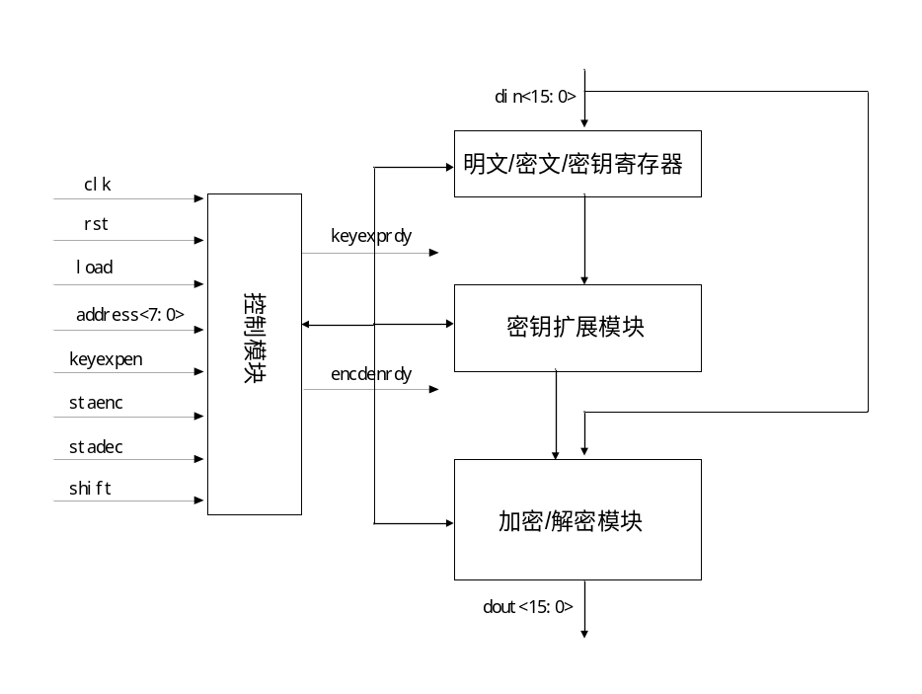
图1 AES顶层模块电路结构图
AES密码处理器顶层模块的外部信号如下表所示：
表1 AES密码处理器顶层模块外部信号说明
信号名称 | 信号宽度 | 传输方向 | 信号含义
clk | 1位 | 输入 | 时钟信号
rst | 1位 | 输入 | 复位信号，1有效。
load | 1位 | 输入 | 数据装载使能信号，用于控制输入明/密文、密钥、S盒配置数据等，1有效。
address | 8位 | 输入 | 寄存器或RAM地址，用于表示明文/密文/密钥寄存器、S盒RAM单元。
keyexpen | 1位 | 输入 | 密钥扩展使能信号，1有效。
keyexprdy | 1位 | 输出 | 密钥扩展完成标识信号，1有效。
staenc | 1位 | 输入 | 开始加密使能信号，1有效。
stadec | 1位 | 输入 | 开始解密使能信号，1有效。
encdecrdy | 1位 | 输出 | 加/解密运算完成标识信号，1有效。
din | 16位 | 输入 | 输入数据总线，用于输入明/密文、密钥、配置数据等。
dout | 16位 | 输出 | 输出数据总线，用于输出加/解密结果。
shift | 1位 | 输入 | 结果移位输出使能信号，1有效。有效时，每个时钟周期移位输出16位结果。
1 AES的加密过程
AES的加密过程可以用下面的伪语言代码描述：
Cipher(plaintext,ciphertext,CiperKey) {
//初始化
State = plaintext；
KeyExpansion(CipherKey, ExpandedKey)；
//生成扩展密钥ExpandedKey
AddRoundKey(State, ExpandedKey)；
//前Nr – 1轮
for(r=1;r<Nr;r++){
SubBytes(State)；
ShiftRow(State)；
MixColumn(State)；
AddRoundKey(State, ExpandedKey)；
}
//最后一轮
SubBytes(State)；
ShiftRow(State)；
AddRoundKey(State, ExpandedKey)；
Ciphertext = state；
}
其中plaintext是输入明文，可以定义成plaintext[4×Nb]数组；ciphertext是输出密文，可以定义成ciphertext[4×Nb]数组；CipherKey是加密密钥，可以定义成CipherKey[4×Nk]数组；圈密钥ExpandedKey可表示成w[Nb×(Nr+1)]数组；State是状态，整个加密过程都是针对State进行的。
(1)S盒变换 SubBytes()
S盒变换又称字节替代变换，是一个针对字节的非线性、可逆变换。它将状态中的每一个字节进行非线性变换转换为另一个字节，作用在状态上每个字节的变换可以表示为SubBytes(state)。可以将变换SubBytes()对各种可能字节的变换结果排成一个表，如表2-3所示，该表称为AES的S盒。通过查表可以直接得到SubBytes()的输出，这样可以加快程序执行的速度。如果状态中的一个字节为xy，则S盒中第x行第y列的字节就是SubBytes()的输出。

表2-3 S盒变换表
Tab.2-3 The table of S-box transformation
 |  | 列 号 y
 |  | 0 | 1 | 0 | 3 | 4 | 5 | 6 | 7 | 8 | 9 | A | B | C | D | E | F
行  号  x | 0 | 63 | 7C | 77 | 7B | F2 | 6B | 6F | C5 | 30 | 01 | 67 | 2B | FE | D7 | AB | 76
行  号  x | 1 | CA | 82 | C9 | 7D | FA | 59 | 47 | F0 | AD | D4 | A2 | AF | 9C | A4 | 72 | C0
行  号  x | 2 | B7 | FD | 93 | 26 | 36 | 3F | F7 | CC | 34 | A5 | E5 | F1 | 71 | D8 | 31 | 15
行  号  x | 3 | 04 | C7 | 23 | C3 | 18 | 96 | 05 | 9A | 07 | 12 | 80 | E2 | EB | 27 | B2 | 75
行  号  x | 4 | 09 | 83 | 2C | 1A | 1B | 6E | 5A | A0 | 52 | 3B | D6 | B3 | 29 | E3 | 2F | 84
行  号  x | 5 | 53 | D1 | 00 | ED | 20 | FC | B1 | 5B | 6A | CB | BE | 39 | 4A | 4C | 58 | CF
行  号  x | 6 | D0 | EF | AA | FB | 43 | 4D | 33 | 85 | 45 | F9 | 02 | 7F | 50 | 3C | 9F | A8
行  号  x | 7 | 51 | A3 | 40 | 8F | 92 | 9D | 38 | F5 | BC | B6 | DA | 21 | 10 | FF | F3 | D2
行  号  x | 8 | CD | 0C | 13 | EC | 5F | 97 | 44 | 17 | C4 | A7 | 7E | 3D | 64 | 5D | 19 | 73
行  号  x | 9 | 60 | 81 | 4F | DC | 22 | 2A | 90 | 88 | 46 | EE | B8 | 14 | DE | 5E | 0B | DB
行  号  x | A | E0 | 32 | 3A | 0A | 49 | 06 | 24 | 5C | C2 | D3 | AC | 62 | 91 | 95 | E4 | 79
行  号  x | B | E7 | C8 | 37 | 6D | 8D | D5 | 4E | A9 | 6C | 56 | F4 | EA | 65 | 7A | AE | 08
行  号  x | C | BA | 78 | 25 | 2E | 1C | A6 | B4 | C6 | E8 | DD | 74 | 1F | 4B | BD | 8B | 8A
行  号  x | D | 70 | 3E | B5 | 66 | 48 | 03 | F6 | 0E | 61 | 35 | 57 | B9 | 86 | C1 | 1D | 9E
行  号  x | E | E1 | F8 | 98 | 11 | 69 | D9 | 8E | 94 | 9B | 1E | 87 | E9 | CE | 55 | 28 | DF
行  号  x | F | 8C | A1 | 89 | 0D | BF | E6 | 42 | 68 | 41 | 99 | 2D | 0F | B0 | 54 | BB | 16

(2)行移位变换 ShiftRows()
行移位是将状态阵列的各行进行循环移位，不同状态行的位移量不同。第0行不移位，保持不变，第1行移动C1个字节，第2行移动C2个字节，第3行移动C3个字节。C1，C2，c3值依赖于分组长度Nb的大小。位移量C1、C2和C3与分组长度Nb有关，如下表：
表2-4对应于不同分组长度的位移量
Tab.3-3 the displacement corresponding to different packet length
Nb | C1 | C2 | C3
4 | 1 | 2 | 3
6 | 1 | 2 | 3
8 | 1 | 3 | 4
在AES加密标准中Nb=4。
(3)列混合变换MixColumns()
列混合变换是对一个状态逐列进行变换，它将一个状态的每一列视为有限域GF(2⁸)上的一个多项式。
令 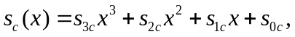 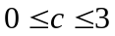
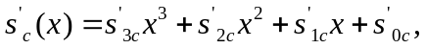
则 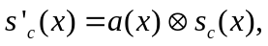
其中，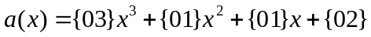，是AES选择的一个逆元多项式，表示模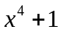乘法。
将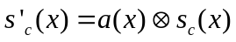表示为矩阵乘法：
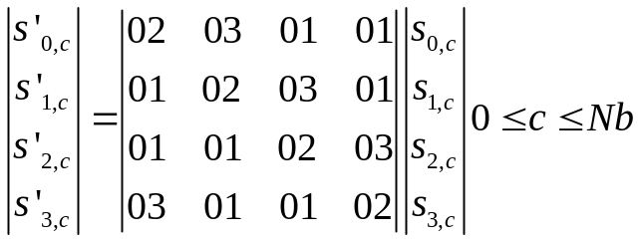 （2-3）
相乘之后每一列的结果如下：
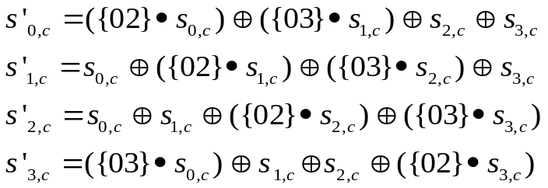
(4)轮密钥加AddRoundKey()变换
轮密钥加是将轮密钥简单地与状态矩阵进行逐比特异或运算。每个轮密钥由密钥扩展算法得到，轮密钥的长度为Nb个字。轮密钥按顺序取自扩展密钥ExpandedKey，扩展密钥是由原始密钥经过扩展后得到的，扩展密钥的长度为Nb(Nr+1)个字。

2 AES的解密过程
AES解密过程是加密过程的逆过程，可用伪代码描述为：
InvCipher(byte in[4*4],byte out[4*4],word w[4*(Nr+1)])
Begin
Byte state[4,4]
State=in
AddRoundKey(state, w[Nr*4，(Nr+1)*4-1])
For round= Nr-1 step -1 to 1
InvShiftRows(state)
InvSubBytes(state)
AddRoundKey(state,w[round*4,(round+1)*4-1])
InvMixColumns(state)
End for
InvShiftRows(state)
InvSubBytes(state)
AddRoundKey(state, w[0,3])
Out=state
End
- 逆字节变换（InvSubBytes）
逆字节替换InvSubBytes是字节替换SubBytes的逆变换,它与SubBytes变换的运算过程刚好相反，通过如下两步实现：首先进行与SubBytes相同的仿射变换的逆变换，最后求其逆。
同样的，InvSubBytes也可以用S盒查找表的方式实现，该查找表被称为逆S盒，如表2-3所示。
表2-3 逆S盒
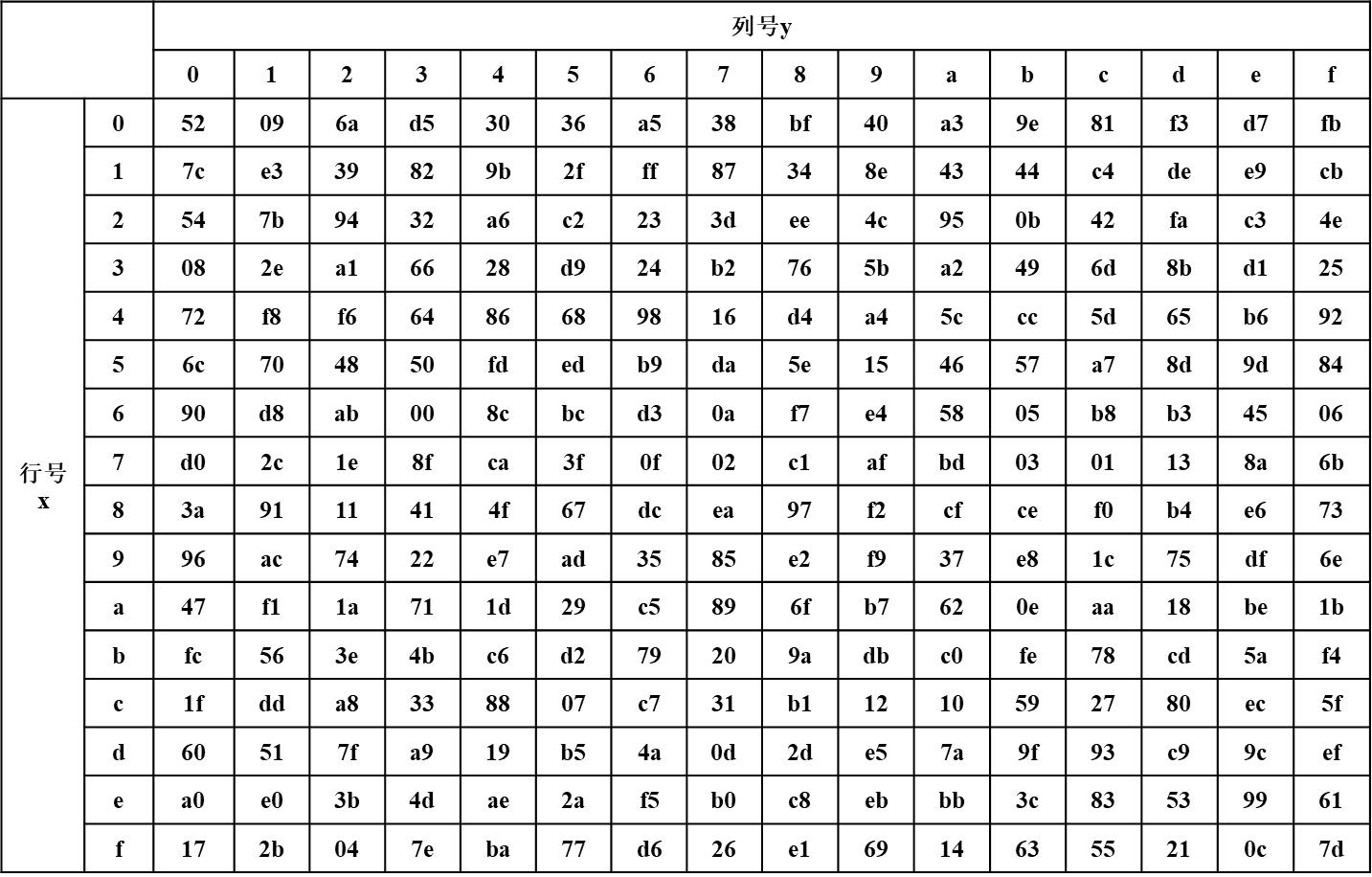
36
- 逆行移位变换（InvShiftRows）
逆行移位变换InvShiftRows是行移位变换ShiftRows的逆过程。即状态矩阵的后3行依次左循环移动3，2，1个字节，如下图所示。
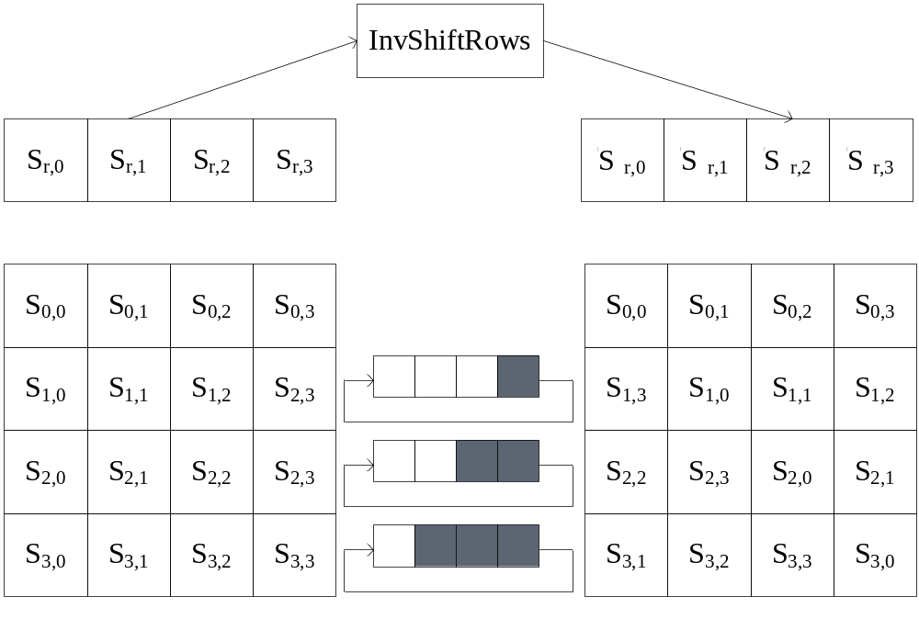
- 逆列混合变换（InvMixColumns）
逆列混合变换InvMixColumns与列混合变换MixColumns相似，只是固定多项式变为a(x)的逆a-1(x) ，则a-1(x)= {0b}x3+{0d}x2+{09}x+{0e}。
同样基于以上的状态转换，解密运算的InvMixColumns可以表示为式2-3。
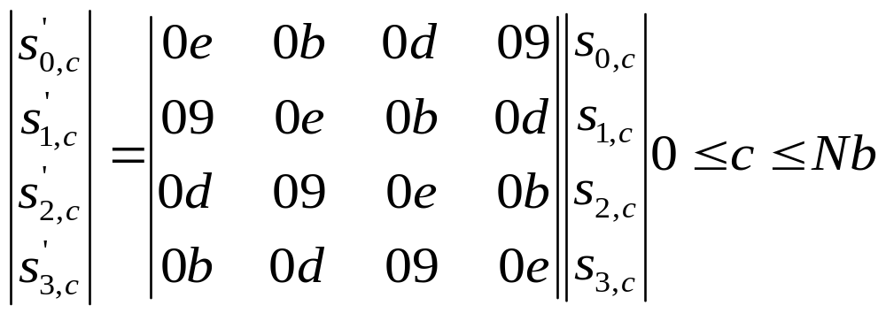

3 AES的密钥扩展过程
AES算法得到初始密钥K后，首先经过一个密钥扩展过程以产生所有的轮密钥。密钥扩展共产生Nb ( Nr+1 )个字，算法初始需要一个Nb个字的集合，接着每个轮操作都需要Nb个字的密钥数据。最终的密钥流程共包含了一个4字节字的线性数组，用[w_{i}]表示，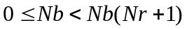。
扩展密钥程序涉及RotWord()、SubWord()和Rcon()模块。它们的工作方式如下：
(1) 位置变换RotWord()：把一个4字节的输入序列（a0，a1，a2，a3）循环左移一个字节后输出。例如将（a0，a1，a2，a3）循环左移一个字节后输出为（a1，a2，a3，a0）。
(2) SubWord()：把一个4字节的输入序列（a0，a1，a2，a3）的每一个字节进行S盒变换，然后作为输出。
(3) 变换Rcon[]：Rcon[]是一个10个字节的常量数组，Rcon[i]是一个32比特字符串（x^{i-1},00,00,00）。这里x=(02)，x^{i-1}是x=(02)的（i-1）次幂的十六进制表示，即 x⁰=(01),x=(02),x^{i}={02}·x^{i-1}。这里“·”表示有限域GF(2⁸)中的乘法。
密钥扩展前Nk个字就是外部密钥CipherKey，以后的字w[i]等于它前一个字w[i-1]与前Nk个字w[i-Nk]的异或，w[i] =w[i-Nk]⊕SubWord(RotWord(w[i-1]))⊕Rcon[i/Nk]。
输入密钥扩展的整个过程可以用下面的程序段描述：
KeyExpansion(byte key[4*NK]，word w[Nb*(Nr+1)]，Nk)
begin
word temp
i=0
while (i < Nk)
w[i]=word(key[4 * i]，]key[4 * i+1]，key[4 * i+2]，key[4 * i+3]
i = i+1
end while
i = Nk
while (i < Nb * (Nr+1))
temp = w[i - 1]
if ( i mod Nk = 0 )
temp = Subword(Rotword(temp)) xor Rcon[i/Nk]
else if (Nk > 6 and i mod Nk = 4)
temp = Subword (temp)
end if
w [i] = w[i - Nk] xor temp
i = i +1
end while
end
密钥扩展模块由1个128位的轮密钥寄存器rndkreg、1个11*128的轮密钥寄存器堆rndkrf、1个轮常数产生模块rcon、1个字节代替模块subword、1个32位的循环左移移位器rotword、1个128位的二选一选通器MUX以及5个32位异或器构成。
其电路工作原理如下：
在进行密钥扩展之前，首先令复位信号rst=1,以便使轮常数产生模块输出第1个轮常数。
然后，在第1个时钟周期，通过选通器选择种子密钥key作为第1个子密钥，并在本周期结束时的时钟上升沿，将其同时保存到轮密钥寄存器rndkreg和轮密钥寄存器堆rndkrf。
在第2个时钟周期，对保存在轮密钥寄存器rndkreg中的第1个子密钥先后进行循环左移、字节代替变换、异或、选通操作得到第2个子密钥，并在本周期结束时的时钟上升沿，将其同时保存到轮密钥寄存器rndkreg和轮密钥寄存器堆rndkrf。
重复第2个时钟周期的操作10次，就可以得到AES第1-10轮迭代所需要的轮密钥。
这样，经过11个时钟周期之后，AES加密/解密所需的全部11个子密钥就都产生出来了，并且被保存在轮密钥寄存器堆rndkrf中。
其中，循环左移运算实现对一个32位的数据循环左移8位，在电路实现时通过硬件连线即可实现，无须设计专门的移位电路。
字节代替变换由4个8*8 S盒实现，S盒采用查表方式实现。为了充分利用cyclone FPGA中的RAM资源，减少LE（逻辑单元）的使用数量，我们利用cyclone FPGA中的RAM构建了一个8*8的ROM作为S盒，该ROM共有256个的存储单元，每个存储单元存储一个字节，这256个字节就是实现S盒变换的查找表。该ROM可以利用quartus II的megafunction工具自动生成，但需要注意的是该ROM的地址要经寄存器锁存以后才能进入ROM，因此在地址有效的下一个周期才能在ROM的输出端口得到读出的数据。
二选一选通器MUX用于选择外部输入的种子密钥或者内部逻辑产生的数据作为子密钥。
轮密钥寄存器rndkreg是1个128位的寄存器，用于暂时保存当前产生的子密钥，以便产生下一个子密钥时使用。
轮密钥寄存器堆rndkrf共有11个128位的存储单元，用于保存密钥扩展以后的全部11个子密钥，供AES加密/解密使用。
轮常数产生模块rcon由1个8位寄存器和轮常数产生逻辑构成，当复位时，寄存器输出第一个轮常数，当轮常数寄存器写使能信号rconen有效时，将由轮常数产生逻辑产生的下一个轮常数写入轮常数寄存器。

4 AES控制模块
AES控制模块由密钥扩展状态机、加密状态机、解密状态机以及其它少量组合逻辑构成。
其中密钥扩展状态机用于控制密钥扩展过程的执行，加密状态机用于控制加密过程的执行，解密状态机用于控制解密过程的执行。
密钥扩展状态机用于产生密钥扩展过程中所使用的控制信号，它由12个状态构成，其状态的划分和定义如下表所示：
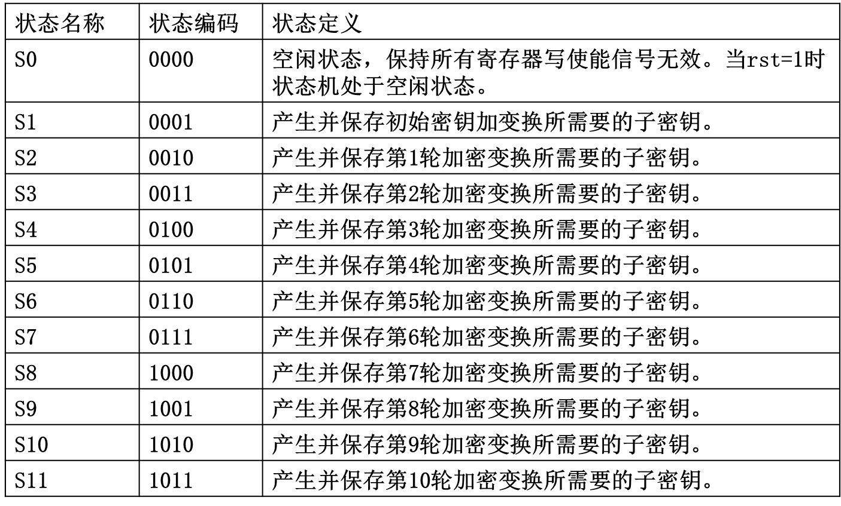
AES密钥扩展状态机的状态转移图如下：
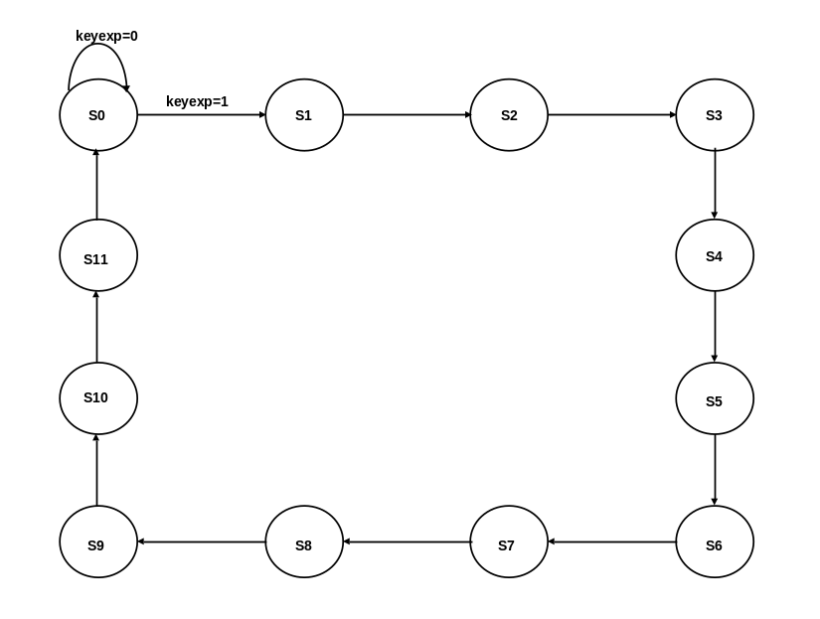
AES密钥扩展状态机的状态转移及控制信号取值表如下：
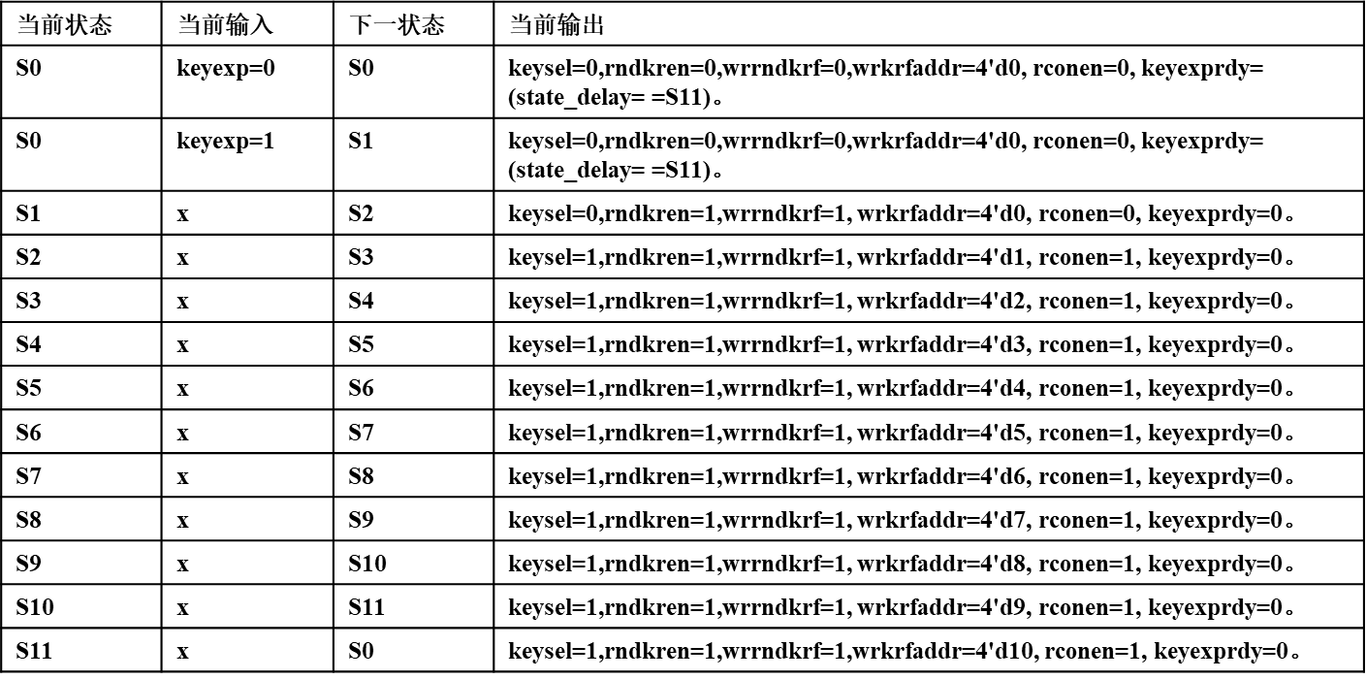
AES加密状态机用于产生加密过程中所使用的控制信号，它由12个状态构成，其状态的划分和定义如下表所示。
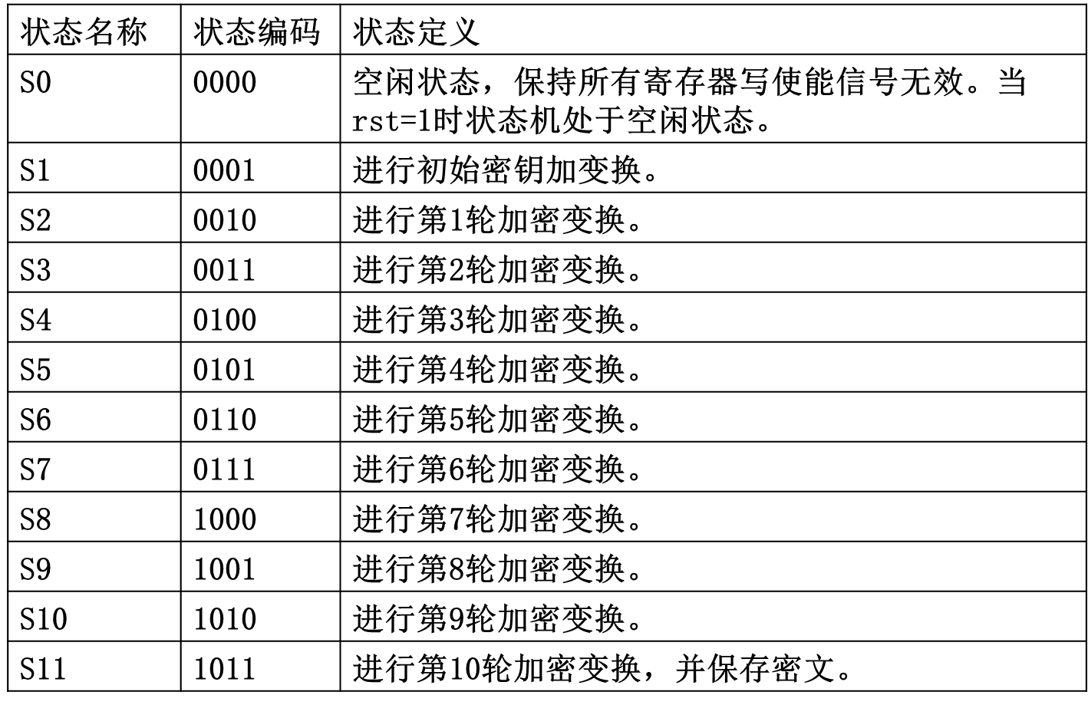
AES加密状态机的状态转移图如下：
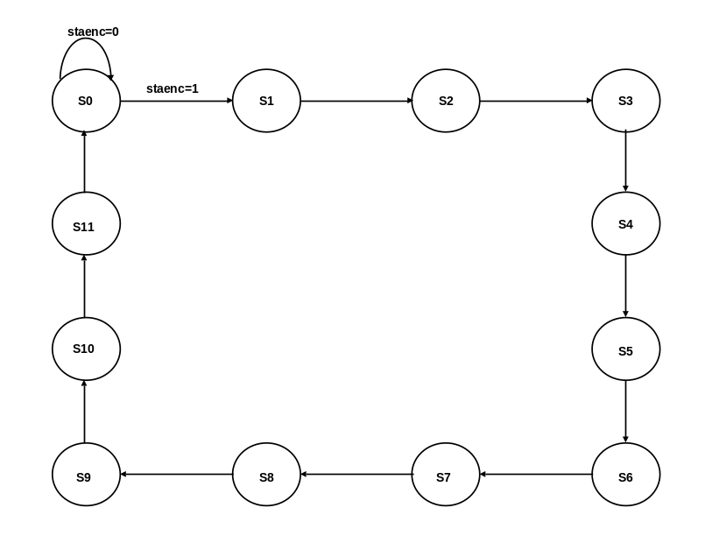
AES加密状态机的状态转移及控制信号取值表如下：
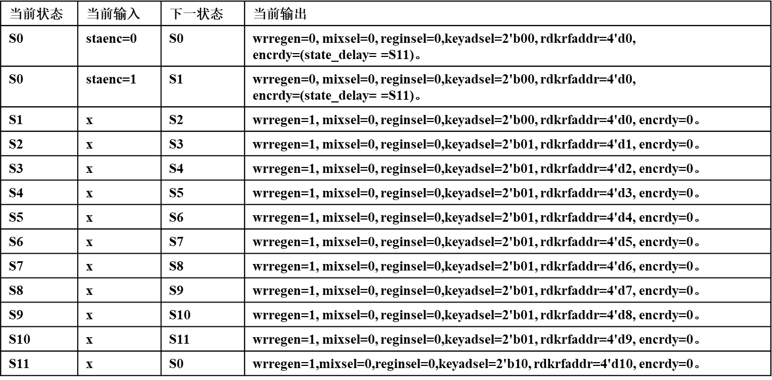
AES解密状态机用于产生解密过程中所使用的控制信号，它由12个状态构成，其状态的划分和定义如下表所示。
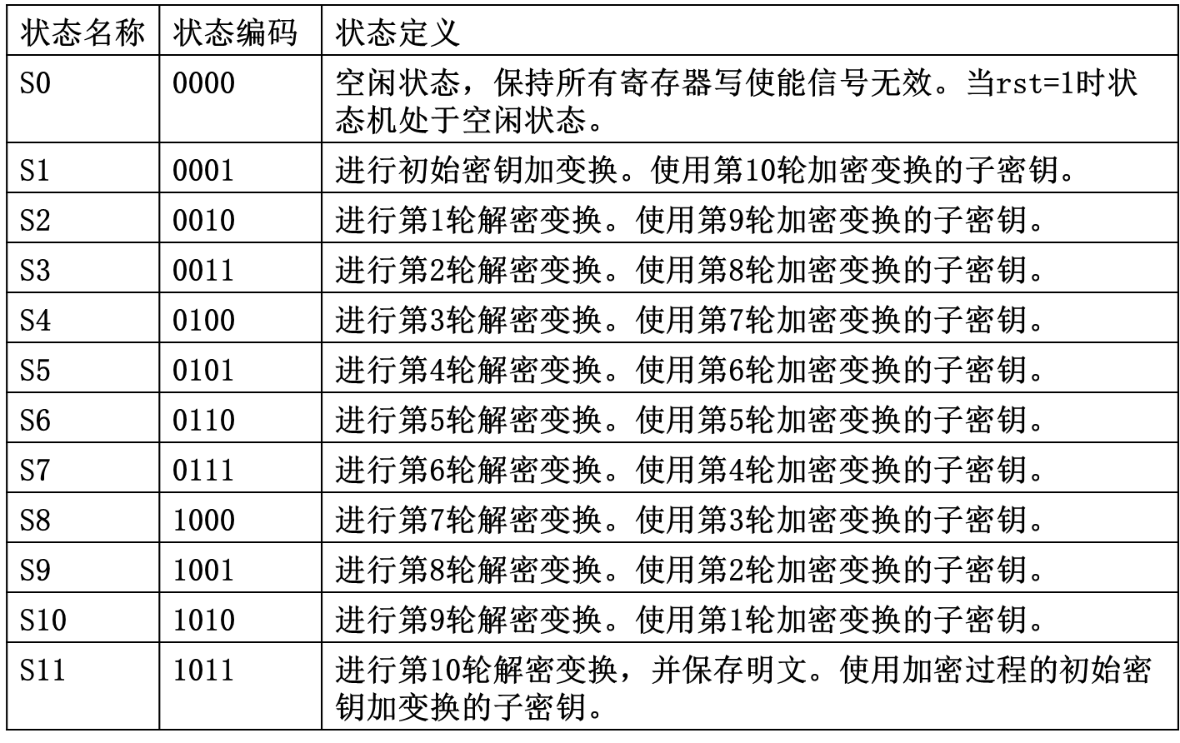
AES解密状态机的状态转移图与加密状态机的状态转移图类似，其状态转移及控制信号取值如下表所示：
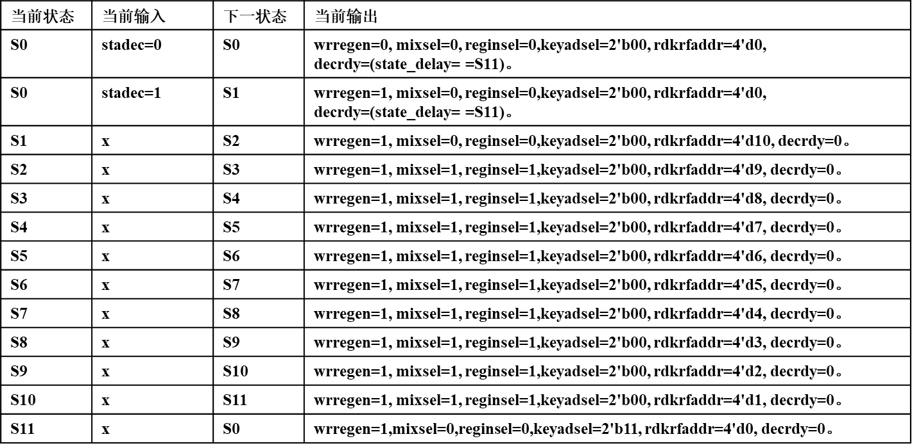

2、对AES密码处理器进行系统集成，建立顶层模块的Verilog模型。
module aes(clk,rst,load,address,keyexpen,staenc,stadec,
din,keyexprdy,encdecrdy,dout);
output [127:0] dout;
output keyexprdy,encdecrdy;
input clk,rst,load,keyexpen,staenc,stadec;
input [4:0] address;
input [127:0] din;

wire wrpckreg,keysel,rndkren,wrrndkrf,rconen,wrsben,mixsel,reginsel,wrregen;
wire [127:0] pckregout,roundkey;
wire [3:0] krfaddr,wrsbaddr;
wire [1:0] keyadsel;

reg_128 pckreg(clk,wrpckreg,din,pckregout);
aescontrol control(clk,rst,load,address,keyexpen,staenc,stadec,
keyexprdy,encdecrdy,keysel,rndkren,
wrrndkrf,krfaddr,rconen,wrsben,wrsbaddr,
keyadsel,mixsel,reginsel,wrregen,wrpckreg);
keyexp keyexp(clk,rst,keysel,rndkren,wrrndkrf,krfaddr,
rconen,pckregout,roundkey);
crydap crydap(clk,wrsben,wrsbaddr,din,keyadsel,mixsel,
reginsel,wrregen,pckregout,roundkey,dout);
endmodule

module reg_128(clk,write,din,dout);
output [127:0] dout;
input clk,write;
input [127:0] din;
reg [127:0] dout;
always @ (posedge clk)
begin
if(write)
dout<=din;
else
dout<=dout;
end
endmodule

module aescontrol(clk,rst,load,address,keyexp,staenc,stadec,keyexprdy,encdecrdy,
keysel,rndkren,wrrndkrf,krfaddr,rconen,
wrsben,wrsbaddr,keyadsel,mixsel,reginsel,wrregen,wrpckreg);
output keyexprdy,encdecrdy,keysel,rndkren,wrrndkrf,rconen;
output wrsben,mixsel,reginsel,wrregen,wrpckreg;
output [1:0] keyadsel;
output [3:0] krfaddr,wrsbaddr;
input clk,rst,load,keyexp,staenc,stadec;
input[4:0] address;
wire [3:0] wrkrfaddr,rdkrfaddre,rdkrfaddrd,encstate,decstate;
wire [1:0] keyadsele,keyadseld;
wire mixsele,reginsele,wrregene,encrdy,mixseld,reginseld,wrregend,decrdy;
assign krfaddr=(encstate != 4'd0)? rdkrfaddre:((decstate != 4'd0)?rdkrfaddrd:wrkrfaddr);
assign keyadsel=(encstate != 4'd0)? keyadsele:keyadseld;
assign mixsel=(encstate != 4'd0)? mixsele:mixseld;
assign reginsel=(encstate != 4'd0)? reginsele:reginseld;
assign wrregen=(encstate != 4'd0)? wrregene:wrregend;
assign encdecrdy=encrdy & decrdy;
keyexpfsm keyexpfsm(clk,rst,keyexp,keysel,rndkren,wrrndkrf,wrkrfaddr,rconen,keyexprdy);
encryfsm encryfsm(clk,rst,staenc,keyadsele,mixsele,reginsele,wrregene,rdkrfaddre,encrdy,encstate);
decryfsm decryfsm(clk,rst,stadec,keyadseld,mixseld,reginseld,wrregend,rdkrfaddrd,decrdy,decstate);
assign wrsben=load & ~address[4];
assign wrsbaddr=address[3:0];
assign wrpckreg=load & address[4] & ~address[3] & ~address[2] & ~address[1] & ~address[0];
endmodule

module keyexpfsm(clk,rst,keyexp,keysel,rndkren,wrrndkrf,wrkrfaddr,rconen,keyexprdy);
output keysel,rndkren,wrrndkrf,rconen,keyexprdy;
output [3:0] wrkrfaddr;
input clk,rst,keyexp;
reg [3:0] state,next_state,wrkrfaddr;
reg keysel,rndkren,keyexprdy;
always @(posedge clk)
begin
if(rst)
state<=4'd0;
else
state<=next_state;
end

always @ (state or keyexp)
case(state)
4'd0: if(keyexp == 1)
next_state = 4'd1;
else
next_state = 4'd0;
4'd1: next_state = 4'd2;
4'd2: next_state = 4'd3;
4'd3: next_state = 4'd4;
4'd4: next_state = 4'd5;
4'd5: next_state = 4'd6;
4'd6: next_state = 4'd7;
4'd7: next_state = 4'd8;
4'd8: next_state = 4'd9;
4'd9: next_state = 4'd10;
4'd10: next_state = 4'd11;
4'd11: next_state = 4'd0;
default: next_state = 4'd0;
endcase

always @ (state)
case(state)
4'd0: keysel=0;
4'd1: keysel=0;
4'd2: keysel=1;
4'd3: keysel=1;
4'd4: keysel=1;
4'd5: keysel=1;
4'd6: keysel=1;
4'd7: keysel=1;
4'd8: keysel=1;
4'd9: keysel=1;
4'd10: keysel=1;
4'd11: keysel=1;
default: keysel=0;
endcase

always @ (state)
case(state)
4'd0: rndkren=0;
4'd1: rndkren=1;
4'd2: rndkren=1;
4'd3: rndkren=1;
4'd4: rndkren=1;
4'd5: rndkren=1;
4'd6: rndkren=1;
4'd7: rndkren=1;
4'd8: rndkren=1;
4'd9: rndkren=1;
4'd10: rndkren=1;
4'd11: rndkren=1;
default: rndkren=0;
endcase

assign wrrndkrf=rndkren;
always @ (state)
case(state)
4'd0: wrkrfaddr=4'd0;
4'd1: wrkrfaddr=4'd0;
4'd2: wrkrfaddr=4'd1;
4'd3: wrkrfaddr=4'd2;
4'd4: wrkrfaddr=4'd3;
4'd5: wrkrfaddr=4'd4;
4'd6: wrkrfaddr=4'd5;
4'd7: wrkrfaddr=4'd6;
4'd8: wrkrfaddr=4'd7;
4'd9: wrkrfaddr=4'd8;
4'd10: wrkrfaddr=4'd9;
4'd11: wrkrfaddr=4'd10;
default: wrkrfaddr=4'd0;
endcase

assign rconen=keysel;
always @ (state)
case(state)
4'd0: keyexprdy=1;
default: keyexprdy=0;
endcase
endmodule

module encryfsm(clk,rst,staenc,keyadsel,mixsel,reginsel,wrregen,rdkrfaddr,encrdy,state);
output wrregen,mixsel,reginsel,encrdy,state;
output [1:0] keyadsel;
output [3:0] rdkrfaddr;
input clk,rst,staenc;
reg [3:0] state,next_state,rdkrfaddr;
reg wrregen,encrdy;
reg [1:0] keyadsel;
always @(posedge clk)
begin
if(rst)
state<=4'd0;
else
state<=next_state;
end
always @ (state or staenc)
case(state)
4'd0: if(staenc == 1)
next_state = 4'd1;
else
next_state = 4'd0;
4'd1: next_state = 4'd2;
4'd2: next_state = 4'd3;
4'd3: next_state = 4'd4;
4'd4: next_state = 4'd5;
4'd5: next_state = 4'd6;
4'd6: next_state = 4'd7;
4'd7: next_state = 4'd8;
4'd8: next_state = 4'd9;
4'd9: next_state = 4'd10;
4'd10: next_state = 4'd11;
4'd11: next_state = 4'd0;
default: next_state = 4'd0;
endcase

always @ (state)
case(state)
4'd0: wrregen=0;
4'd1: wrregen=1;
4'd2: wrregen=1;
4'd3: wrregen=1;
4'd4: wrregen=1;
4'd5: wrregen=1;
4'd6: wrregen=1;
4'd7: wrregen=1;
4'd8: wrregen=1;
4'd9: wrregen=1;
4'd10: wrregen=1;
4'd11: wrregen=1;
default: wrregen=0;
endcase

assign mixsel=0;
assign reginsel=0;
always @ (state)
case(state)
4'd0: keyadsel=2'b00;
4'd1: keyadsel=2'b00;
4'd2: keyadsel=2'b01;
4'd3: keyadsel=2'b01;
4'd4: keyadsel=2'b01;
4'd5: keyadsel=2'b01;
4'd6: keyadsel=2'b01;
4'd7: keyadsel=2'b01;
4'd8: keyadsel=2'b01;
4'd9: keyadsel=2'b01;
4'd10: keyadsel=2'b01;
4'd11: keyadsel=2'b10;
default: keyadsel=2'b00;
endcase

always @ (state)
case(state)
4'd0: rdkrfaddr=4'd0;
4'd1: rdkrfaddr=4'd0;
4'd2: rdkrfaddr=4'd1;
4'd3: rdkrfaddr=4'd2;
4'd4: rdkrfaddr=4'd3;
4'd5: rdkrfaddr=4'd4;
4'd6: rdkrfaddr=4'd5;
4'd7: rdkrfaddr=4'd6;
4'd8: rdkrfaddr=4'd7;
4'd9: rdkrfaddr=4'd8;
4'd10: rdkrfaddr=4'd9;
4'd11: rdkrfaddr=4'd10;
default: rdkrfaddr=4'd0;
endcase

always @ (state)
case(state)
4'd0: encrdy=1;
default: encrdy=0;
endcase
endmodule

module decryfsm(clk,rst,stadec,keyadsel,mixsel,reginsel,wrregen,rdkrfaddr,decrdy,state);
output wrregen,mixsel,reginsel,decrdy,state;
output [1:0] keyadsel;
output [3:0] rdkrfaddr;
input clk,rst,stadec;
reg [3:0] state,next_state,rdkrfaddr;
reg wrregen,decrdy,reginsel;
reg [1:0] keyadsel;
always @(posedge clk)
begin
if(rst)
state<=4'd0;
else
state<=next_state;
end
always @ (state or stadec)
case(state)
4'd0: if(stadec == 1)
next_state = 4'd1;
else
next_state = 4'd0;
4'd1: next_state = 4'd2;
4'd2: next_state = 4'd3;
4'd3: next_state = 4'd4;
4'd4: next_state = 4'd5;
4'd5: next_state = 4'd6;
4'd6: next_state = 4'd7;
4'd7: next_state = 4'd8;
4'd8: next_state = 4'd9;
4'd9: next_state = 4'd10;
4'd10: next_state = 4'd11;
4'd11: next_state = 4'd0;
default: next_state = 4'd0;
endcase

always @ (state)
case(state)
4'd0: wrregen=0;
4'd1: wrregen=1;
4'd2: wrregen=1;
4'd3: wrregen=1;
4'd4: wrregen=1;
4'd5: wrregen=1;
4'd6: wrregen=1;
4'd7: wrregen=1;
4'd8: wrregen=1;
4'd9: wrregen=1;
4'd10: wrregen=1;
4'd11: wrregen=1;
default: wrregen=0;
endcase

always @ (state)
case(state)
4'd0: reginsel=0;
4'd1: reginsel=0;
4'd2: reginsel=1;
4'd3: reginsel=1;
4'd4: reginsel=1;
4'd5: reginsel=1;
4'd6: reginsel=1;
4'd7: reginsel=1;
4'd8: reginsel=1;
4'd9: reginsel=1;
4'd10: reginsel=1;
4'd11: reginsel=0;
default: reginsel=0;
endcase

assign mixsel=reginsel;
always @ (state)
case(state)
4'd0: keyadsel=2'b00;
4'd1: keyadsel=2'b00;
4'd2: keyadsel=2'b11;
4'd3: keyadsel=2'b11;
4'd4: keyadsel=2'b11;
4'd5: keyadsel=2'b11;
4'd6: keyadsel=2'b11;
4'd7: keyadsel=2'b11;
4'd8: keyadsel=2'b11;
4'd9: keyadsel=2'b11;
4'd10: keyadsel=2'b11;
4'd11: keyadsel=2'b11;
default: keyadsel=2'b00;
endcase

always @ (state)
case(state)
4'd0: rdkrfaddr=4'd0;
4'd1: rdkrfaddr=4'd10;
4'd2: rdkrfaddr=4'd9;
4'd3: rdkrfaddr=4'd8;
4'd4: rdkrfaddr=4'd7;
4'd5: rdkrfaddr=4'd6;
4'd6: rdkrfaddr=4'd5;
4'd7: rdkrfaddr=4'd4;
4'd8: rdkrfaddr=4'd3;
4'd9: rdkrfaddr=4'd2;
4'd10: rdkrfaddr=4'd1;
4'd11: rdkrfaddr=4'd0;
default: rdkrfaddr=4'd0;
endcase

always @ (state)
case(state)
4'd0: decrdy=1;
default: decrdy=0;
endcase
endmodule

module keyexp(clk,rst,keysel,rndkren,wrrndkrf,addr,rconen,key,rndkrfout);
output[127:0] rndkrfout;
input clk,rst,keysel,rndkren,wrrndkrf,rconen;
input[3:0] addr;
input[127:0] key;
wire [127:0] rndkey,rndkrout,rndkrfout;
wire [31:0] w4,w5,w6,w7,rotword,subword,xorrcon;
wire [7:0] rconout;
assign rndkey=(keysel==0) ? key:{w4,w5,w6,w7};
reg_128 rndkreg(clk,rndkren,rndkey,rndkrout);
rndkrf rndkrf(clk,wrrndkrf,addr,rndkey,rndkrfout);
assign rotword={rndkrout[23:0],rndkrout[31:24]};
sbox_mux sbox0(rotword[31:24],subword[31:24]);
sbox_mux sbox1(rotword[23:16],subword[23:16]);
sbox_mux sbox2(rotword[15:8],subword[15:8]);
sbox_mux sbox3(rotword[7:0],subword[7:0]);
rcon rcon(clk,rst,rconen,rconout);
assign xorrcon=subword^{rconout,24'h000000};
assign w4=xorrcon^rndkrout[127:96];
assign w5=w4^rndkrout[95:64];
assign w6=w5^rndkrout[63:32];
assign w7=w6^rndkrout[31:0];
endmodule

module rndkrf(clk,wrrndkrf,addr,rndkey,rndkrfout);
input clk,wrrndkrf;
input [3:0] addr;
input [127:0] rndkey;
output [127:0] rndkrfout;
reg [10:0] decout;
wire [10:0] write_reg;
wire [127:0] reg0out,reg1out,reg2out,reg3out,reg4out,reg5out,reg6out,reg7out,reg8out,reg9out,reg10out;
reg [127:0] rndkrfout;
always @ (addr)
case(addr)
4'd0: decout=11'b000_0000_0001;
4'd1: decout=11'b000_0000_0010;
4'd2: decout=11'b000_0000_0100;
4'd3: decout=11'b000_0000_1000;
4'd4: decout=11'b000_0001_0000;
4'd5: decout=11'b000_0010_0000;
4'd6: decout=11'b000_0100_0000;
4'd7: decout=11'b000_1000_0000;
4'd8: decout=11'b001_0000_0000;
4'd9: decout=11'b010_0000_0000;
4'd10: decout=11'b100_0000_0000;
default: decout=11'b000_0000_0000;
endcase
assign write_reg=decout & {wrrndkrf,wrrndkrf,wrrndkrf,wrrndkrf,wrrndkrf,wrrndkrf,wrrndkrf,wrrndkrf,wrrndkrf,wrrndkrf,wrrndkrf};

reg_128 reg0(clk,write_reg[0],rndkey,reg0out);
reg_128 reg1(clk,write_reg[1],rndkey,reg1out);
reg_128 reg2(clk,write_reg[2],rndkey,reg2out);
reg_128 reg3(clk,write_reg[3],rndkey,reg3out);
reg_128 reg4(clk,write_reg[4],rndkey,reg4out);
reg_128 reg5(clk,write_reg[5],rndkey,reg5out);
reg_128 reg6(clk,write_reg[6],rndkey,reg6out);
reg_128 reg7(clk,write_reg[7],rndkey,reg7out);
reg_128 reg8(clk,write_reg[8],rndkey,reg8out);
reg_128 reg9(clk,write_reg[9],rndkey,reg9out);
reg_128 reg10(clk,write_reg[10],rndkey,reg10out);
always @(addr or reg0out or reg1out or reg2out or reg3out or reg4out or reg5out or reg6out or reg7out or reg8out or reg9out or reg10out)
case(addr)
4'd0: rndkrfout=reg0out;
4'd1: rndkrfout=reg1out;
4'd2: rndkrfout=reg2out;
4'd3: rndkrfout=reg3out;
4'd4: rndkrfout=reg4out;
4'd5: rndkrfout=reg5out;
4'd6: rndkrfout=reg6out;
4'd7: rndkrfout=reg7out;
4'd8: rndkrfout=reg8out;
4'd9: rndkrfout=reg9out;
4'd10: rndkrfout=reg10out;
default: rndkrfout=reg10out;
endcase
endmodule

module sbox_mux(in,out);
output[7:0] out;
input[7:0] in;
reg [7:0] out;
always@(in)
case(in)
8'h00: out=8'h63;
8'h01: out=8'h7c;
8'h02: out=8'h77;
8'h03: out=8'h7b;
8'h04: out=8'hf2;
8'h05: out=8'h6b;
8'h06: out=8'h6f;
8'h07: out=8'hc5;
8'h08: out=8'h30;
8'h09: out=8'h01;
8'h0a: out=8'h67;
8'h0b: out=8'h2b;
8'h0c: out=8'hfe;
8'h0d: out=8'hd7;
8'h0e: out=8'hab;
8'h0f: out=8'h76;

8'h10: out=8'hca;
8'h11: out=8'h82;
8'h12: out=8'hc9;
8'h13: out=8'h7d;
8'h14: out=8'hfa;
8'h15: out=8'h59;
8'h16: out=8'h47;
8'h17: out=8'hf0;
8'h18: out=8'had;
8'h19: out=8'hd4;
8'h1a: out=8'ha2;
8'h1b: out=8'haf;
8'h1c: out=8'h9c;
8'h1d: out=8'ha4;
8'h1e: out=8'h72;
8'h1f: out=8'hc0;

8'h20: out=8'hb7;
8'h21: out=8'hfd;
8'h22: out=8'h93;
8'h23: out=8'h26;
8'h24: out=8'h36;
8'h25: out=8'h3f;
8'h26: out=8'hf7;
8'h27: out=8'hcc;
8'h28: out=8'h34;
8'h29: out=8'ha5;
8'h2a: out=8'he5;
8'h2b: out=8'hf1;
8'h2c: out=8'h71;
8'h2d: out=8'hd8;
8'h2e: out=8'h31;
8'h2f: out=8'h15;

8'h30: out=8'h04;
8'h31: out=8'hc7;
8'h32: out=8'h23;
8'h33: out=8'hc3;
8'h34: out=8'h18;
8'h35: out=8'h96;
8'h36: out=8'h05;
8'h37: out=8'h9a;
8'h38: out=8'h07;
8'h39: out=8'h12;
8'h3a: out=8'h80;
8'h3b: out=8'he2;
8'h3c: out=8'heb;
8'h3d: out=8'h27;
8'h3e: out=8'hb2;
8'h3f: out=8'h75;

8'h40: out=8'h09;
8'h41: out=8'h83;
8'h42: out=8'h2c;
8'h43: out=8'h1a;
8'h44: out=8'h1b;
8'h45: out=8'h6e;
8'h46: out=8'h5a;
8'h47: out=8'ha0;
8'h48: out=8'h52;
8'h49: out=8'h3b;
8'h4a: out=8'hd6;
8'h4b: out=8'hb3;
8'h4c: out=8'h29;
8'h4d: out=8'he3;
8'h4e: out=8'h2f;
8'h4f: out=8'h84;

8'h50: out=8'h53;
8'h51: out=8'hd1;
8'h52: out=8'h00;
8'h53: out=8'hed;
8'h54: out=8'h20;
8'h55: out=8'hfc;
8'h56: out=8'hb1;
8'h57: out=8'h5b;
8'h58: out=8'h6a;
8'h59: out=8'hcb;
8'h5a: out=8'hbe;
8'h5b: out=8'h39;
8'h5c: out=8'h4a;
8'h5d: out=8'h4c;
8'h5e: out=8'h58;
8'h5f: out=8'hcf;

8'h60: out=8'hd0;
8'h61: out=8'hef;
8'h62: out=8'haa;
8'h63: out=8'hfb;
8'h64: out=8'h43;
8'h65: out=8'h4d;
8'h66: out=8'h33;
8'h67: out=8'h85;
8'h68: out=8'h45;
8'h69: out=8'hf9;
8'h6a: out=8'h02;
8'h6b: out=8'h7f;
8'h6c: out=8'h50;
8'h6d: out=8'h3c;
8'h6e: out=8'h9f;
8'h6f: out=8'ha8;

8'h70: out=8'h51;
8'h71: out=8'ha3;
8'h72: out=8'h40;
8'h73: out=8'h8f;
8'h74: out=8'h92;
8'h75: out=8'h9d;
8'h76: out=8'h38;
8'h77: out=8'hf5;
8'h78: out=8'hbc;
8'h79: out=8'hb6;
8'h7a: out=8'hda;
8'h7b: out=8'h21;
8'h7c: out=8'h10;
8'h7d: out=8'hff;
8'h7e: out=8'hf3;
8'h7f: out=8'hd2;

8'h80: out=8'hcd;
8'h81: out=8'h0c;
8'h82: out=8'h13;
8'h83: out=8'hec;
8'h84: out=8'h5f;
8'h85: out=8'h97;
8'h86: out=8'h44;
8'h87: out=8'h17;
8'h88: out=8'hc4;
8'h89: out=8'ha7;
8'h8a: out=8'h7e;
8'h8b: out=8'h3d;
8'h8c: out=8'h64;
8'h8d: out=8'h5d;
8'h8e: out=8'h19;
8'h8f: out=8'h73;

8'h90: out=8'h60;
8'h91: out=8'h81;
8'h92: out=8'h4f;
8'h93: out=8'hdc;
8'h94: out=8'h22;
8'h95: out=8'h2a;
8'h96: out=8'h90;
8'h97: out=8'h88;
8'h98: out=8'h46;
8'h99: out=8'hee;
8'h9a: out=8'hb8;
8'h9b: out=8'h14;
8'h9c: out=8'hde;
8'h9d: out=8'h5e;
8'h9e: out=8'h0b;
8'h9f: out=8'hdb;

8'ha0: out=8'he0;
8'ha1: out=8'h32;
8'ha2: out=8'h3a;
8'ha3: out=8'h0a;
8'ha4: out=8'h49;
8'ha5: out=8'h06;
8'ha6: out=8'h24;
8'ha7: out=8'h5c;
8'ha8: out=8'hc2;
8'ha9: out=8'hd3;
8'haa: out=8'hac;
8'hab: out=8'h62;
8'hac: out=8'h91;
8'had: out=8'h95;
8'hae: out=8'he4;
8'haf: out=8'h79;

8'hb0: out=8'he7;
8'hb1: out=8'hc8;
8'hb2: out=8'h37;
8'hb3: out=8'h6d;
8'hb4: out=8'h8d;
8'hb5: out=8'hd5;
8'hb6: out=8'h4e;
8'hb7: out=8'ha9;
8'hb8: out=8'h6c;
8'hb9: out=8'h56;
8'hba: out=8'hf4;
8'hbb: out=8'hea;
8'hbc: out=8'h65;
8'hbd: out=8'h7a;
8'hbe: out=8'hae;
8'hbf: out=8'h08;

8'hc0: out=8'hba;
8'hc1: out=8'h78;
8'hc2: out=8'h25;
8'hc3: out=8'h2e;
8'hc4: out=8'h1c;
8'hc5: out=8'ha6;
8'hc6: out=8'hb4;
8'hc7: out=8'hc6;
8'hc8: out=8'he8;
8'hc9: out=8'hdd;
8'hca: out=8'h74;
8'hcb: out=8'h1f;
8'hcc: out=8'h4b;
8'hcd: out=8'hbd;
8'hce: out=8'h8b;
8'hcf: out=8'h8a;

8'hd0: out=8'h70;
8'hd1: out=8'h3e;
8'hd2: out=8'hb5;
8'hd3: out=8'h66;
8'hd4: out=8'h48;
8'hd5: out=8'h03;
8'hd6: out=8'hf6;
8'hd7: out=8'h0e;
8'hd8: out=8'h61;
8'hd9: out=8'h35;
8'hda: out=8'h57;
8'hdb: out=8'hb9;
8'hdc: out=8'h86;
8'hdd: out=8'hc1;
8'hde: out=8'h1d;
8'hdf: out=8'h9e;

8'he0: out=8'he1;
8'he1: out=8'hf8;
8'he2: out=8'h98;
8'he3: out=8'h11;
8'he4: out=8'h69;
8'he5: out=8'hd9;
8'he6: out=8'h8e;
8'he7: out=8'h94;
8'he8: out=8'h9b;
8'he9: out=8'h1e;
8'hea: out=8'h87;
8'heb: out=8'he9;
8'hec: out=8'hce;
8'hed: out=8'h55;
8'hee: out=8'h28;
8'hef: out=8'hdf;

8'hf0: out=8'h8c;
8'hf1: out=8'ha1;
8'hf2: out=8'h89;
8'hf3: out=8'h0d;
8'hf4: out=8'hbf;
8'hf5: out=8'he6;
8'hf6: out=8'h42;
8'hf7: out=8'h68;
8'hf8: out=8'h41;
8'hf9: out=8'h99;
8'hfa: out=8'h2d;
8'hfb: out=8'h0f;
8'hfc: out=8'hb0;
8'hfd: out=8'h54;
8'hfe: out=8'hbb;
8'hff: out=8'h16;
endcase
endmodule

module rcon(clk,rst,write,rconout);

output [7:0] rconout;
input clk,rst,write;
reg [7:0] rconout;

always @ (posedge clk)
begin
if(rst)
rconout<=8'h01;
else if(write)
rconout<=(rconout[7]==0)? (rconout<<1):((rconout<<1)^{8'h1b});
else
rconout<=rconout;
end
endmodule

module crydap(clk,wrsben,wrsbaddr,sbdata,keyadsel,mixsel,reginsel,wrregen,intxt,roundkey,outtxt);
output [127:0] outtxt;
input clk,wrsben,wrregen,mixsel,reginsel;
input [1:0] keyadsel;
input [3:0] wrsbaddr;
input [127:0] sbdata,intxt,roundkey;
wire [7:0] sb0out,sb1out,sb2out,sb3out,sb4out,sb5out,sb6out,sb7out;
wire [7:0] sb8out,sb9out,sb10out,sb11out,sb12out,sb13out,sb14out,sb15out;
wire [7:0] a0,b0,c0,a1,b1,c1,a2,b2,c2,a3,b3,c3,a4,b4,c4,a5,b5,c5;
wire [7:0] a6,b6,c6,a7,b7,c7,a8,b8,c8,a9,b9,c9,a10,b10,c10,a11,b11,c11;
wire [7:0] a12,b12,c12,a13,b13,c13,a14,b14,c14,a15,b15,c15;
wire [7:0] d0,d1,d2,d3,d4,d5,d6,d7,d8,d9,d10,d11,d12,d13,d14,d15;
wire [7:0] e0,e1,e2,e3,e4,e5,e6,e7,e8,e9,e10,e11,e12,e13,e14,e15;
wire [7:0] f0,f1,f2,f3,f4,f5,f6,f7,f8,f9,f10,f11,f12,f13,f14,f15;
wire [7:0] g0,g1,g2,g3,g4,g5,g6,g7,g8,g9,g10,g11,g12,g13,g14,g15;
wire [7:0] i0,i1,i2,i3,i4,i5,i6,i7,i8,i9,i10,i11,i12,i13,i14,i15;
wire [7:0] j0,j1,j2,j3,j4,j5,j6,j7,j8,j9,j10,j11,j12,j13,j14,j15;
wire [7:0] f002,f003,f009,f00b,f00d,f00e;
wire [7:0] f102,f103,f109,f10b,f10d,f10e;
wire [7:0] f202,f203,f209,f20b,f20d,f20e;
wire [7:0] f302,f303,f309,f30b,f30d,f30e;
wire [7:0] f402,f403,f409,f40b,f40d,f40e;
wire [7:0] f502,f503,f509,f50b,f50d,f50e;
wire [7:0] f602,f603,f609,f60b,f60d,f60e;
wire [7:0] f702,f703,f709,f70b,f70d,f70e;
wire [7:0] f802,f803,f809,f80b,f80d,f80e;
wire [7:0] f902,f903,f909,f90b,f90d,f90e;
wire [7:0] f1002,f1003,f1009,f100b,f100d,f100e;
wire [7:0] f1102,f1103,f1109,f110b,f110d,f110e;
wire [7:0] f1202,f1203,f1209,f120b,f120d,f120e;
wire [7:0] f1302,f1303,f1309,f130b,f130d,f130e;
wire [7:0] f1402,f1403,f1409,f140b,f140d,f140e;
wire [7:0] f1502,f1503,f1509,f150b,f150d,f150e;
wire [127:0] d,e,g,h;
sbox sbox0(clk,wrsben,wrsbaddr,sbdata,outtxt[127:120],sb0out);
sbox sbox1(clk,wrsben,wrsbaddr,sbdata,outtxt[119:112],sb1out);
sbox sbox2(clk,wrsben,wrsbaddr,sbdata,outtxt[111:104],sb2out);
sbox sbox3(clk,wrsben,wrsbaddr,sbdata,outtxt[103:96],sb3out);
sbox sbox4(clk,wrsben,wrsbaddr,sbdata,outtxt[95:88],sb4out);
sbox sbox5(clk,wrsben,wrsbaddr,sbdata,outtxt[87:80],sb5out);
sbox sbox6(clk,wrsben,wrsbaddr,sbdata,outtxt[79:72],sb6out);
sbox sbox7(clk,wrsben,wrsbaddr,sbdata,outtxt[71:64],sb7out);
sbox sbox8(clk,wrsben,wrsbaddr,sbdata,outtxt[63:56],sb8out);
sbox sbox9(clk,wrsben,wrsbaddr,sbdata,outtxt[55:48],sb9out);
sbox sbox10(clk,wrsben,wrsbaddr,sbdata,outtxt[47:40],sb10out);
sbox sbox11(clk,wrsben,wrsbaddr,sbdata,outtxt[39:32],sb11out);
sbox sbox12(clk,wrsben,wrsbaddr,sbdata,outtxt[31:24],sb12out);
sbox sbox13(clk,wrsben,wrsbaddr,sbdata,outtxt[23:16],sb13out);
sbox sbox14(clk,wrsben,wrsbaddr,sbdata,outtxt[15:8],sb14out);
sbox sbox15(clk,wrsben,wrsbaddr,sbdata,outtxt[7:0],sb15out);
mux21_8 mux21_8_0(mixsel,sb0out,e0,f0);
mux21_8 mux21_8_1(mixsel,sb1out,e1,f1);
mux21_8 mux21_8_2(mixsel,sb2out,e2,f2);
mux21_8 mux21_8_3(mixsel,sb3out,e3,f3);
mux21_8 mux21_8_4(mixsel,sb4out,e4,f4);
mux21_8 mux21_8_5(mixsel,sb5out,e5,f5);
mux21_8 mux21_8_6(mixsel,sb6out,e6,f6);
mux21_8 mux21_8_7(mixsel,sb7out,e7,f7);
mux21_8 mux21_8_8(mixsel,sb8out,e8,f8);
mux21_8 mux21_8_9(mixsel,sb9out,e9,f9);
mux21_8 mux21_8_10(mixsel,sb10out,e10,f10);
mux21_8 mux21_8_11(mixsel,sb11out,e11,f11);
mux21_8 mux21_8_12(mixsel,sb12out,e12,f12);
mux21_8 mux21_8_13(mixsel,sb13out,e13,f13);
mux21_8 mux21_8_14(mixsel,sb14out,e14,f14);
mux21_8 mux21_8_15(mixsel,sb15out,e15,f15);
byte0203 byte0203_0(f0,f002,f003);
byte0203 byte0203_1(f1,f102,f103);
byte0203 byte0203_2(f2,f202,f203);
byte0203 byte0203_3(f3,f302,f303);
byte0203 byte0203_4(f4,f402,f403);
byte0203 byte0203_5(f5,f502,f503);
byte0203 byte0203_6(f6,f602,f603);
byte0203 byte0203_7(f7,f702,f703);
byte0203 byte0203_8(f8,f802,f803);
byte0203 byte0203_9(f9,f902,f903);
byte0203 byte0203_10(f10,f1002,f1003);
byte0203 byte0203_11(f11,f1102,f1103);
byte0203 byte0203_12(f12,f1202,f1203);
byte0203 byte0203_13(f13,f1302,f1303);
byte0203 byte0203_14(f14,f1402,f1403);
byte0203 byte0203_15(f15,f1502,f1503);
byte9bde byte9bde_0(f0,f002,f003,f009,f00b,f00d,f00e);
byte9bde byte9bde_1(f1,f102,f103,f109,f10b,f10d,f10e);
byte9bde byte9bde_2(f2,f202,f203,f209,f20b,f20d,f20e);
byte9bde byte9bde_3(f3,f302,f303,f309,f30b,f30d,f30e);
byte9bde byte9bde_4(f4,f402,f403,f409,f40b,f40d,f40e);
byte9bde byte9bde_5(f5,f502,f503,f509,f50b,f50d,f50e);
byte9bde byte9bde_6(f6,f602,f603,f609,f60b,f60d,f60e);
byte9bde byte9bde_7(f7,f702,f703,f709,f70b,f70d,f70e);
byte9bde byte9bde_8(f8,f802,f803,f809,f80b,f80d,f80e);
byte9bde byte9bde_9(f9,f902,f903,f909,f90b,f90d,f90e);
byte9bde byte9bde_10(f10,f1002,f1003,f1009,f100b,f100d,f100e);
byte9bde byte9bde_11(f11,f1102,f1103,f1109,f110b,f110d,f110e);
byte9bde byte9bde_12(f12,f1202,f1203,f1209,f120b,f120d,f120e);
byte9bde byte9bde_13(f13,f1302,f1303,f1309,f130b,f130d,f130e);
byte9bde byte9bde_14(f14,f1402,f1403,f1409,f140b,f140d,f140e);
byte9bde byte9bde_15(f15,f1502,f1503,f1509,f150b,f150d,f150e);
assign a0=f002^f503;
assign b0=sb10out^sb15out;
assign c0=a0^b0;
mux41_8 mux41_8_0(keyadsel,intxt[127:120],c0,sb0out,sb0out,d0);
assign a1=sb0out^f502;
assign b1=f1003^sb15out;
assign c1=a1^b1;
mux41_8 mux41_8_1(keyadsel,intxt[119:112],c1,sb5out,sb13out,d1);
assign a2=sb0out^sb5out;
assign b2=f1002^f1503;
assign c2=a2^b2;
mux41_8 mux41_8_2(keyadsel,intxt[111:104],c2,sb10out,sb10out,d2);
assign a3=f003^sb5out;
assign b3=sb10out^f1502;
assign c3=a3^b3;
mux41_8 mux41_8_3(keyadsel,intxt[103:96],c3,sb15out,sb7out,d3);
assign a4=f402^f903;
assign b4=sb14out^sb3out;
assign c4=a4^b4;
mux41_8 mux41_8_4(keyadsel,intxt[95:88],c4,sb4out,sb4out,d4);
assign a5=sb4out^f902;
assign b5=f1403^sb3out;
assign c5=a5^b5;
mux41_8 mux41_8_5(keyadsel,intxt[87:80],c5,sb9out,sb1out,d5);
assign a6=sb4out^sb9out;
assign b6=f1402^f303;
assign c6=a6^b6;
mux41_8 mux41_8_6(keyadsel,intxt[79:72],c6,sb14out,sb14out,d6);
assign a7=f403^sb9out;
assign b7=sb14out^f302;
assign c7=a7^b7;
mux41_8 mux41_8_7(keyadsel,intxt[71:64],c7,sb3out,sb11out,d7);
assign a8=f802^f1303;
assign b8=sb2out^sb7out;
assign c8=a8^b8;
mux41_8 mux41_8_8(keyadsel,intxt[63:56],c8,sb8out,sb8out,d8);
assign a9=sb8out^f1302;
assign b9=f203^sb7out;
assign c9=a9^b9;
mux41_8 mux41_8_9(keyadsel,intxt[55:48],c9,sb13out,sb5out,d9);
assign a10=sb8out^sb13out;
assign b10=f202^f703;
assign c10=a10^b10;
mux41_8 mux41_8_10(keyadsel,intxt[47:40],c10,sb2out,sb2out,d10);
assign a11=f803^sb13out;
assign b11=sb2out^f702;
assign c11=a11^b11;
mux41_8 mux41_8_11(keyadsel,intxt[39:32],c11,sb7out,sb15out,d11);
assign a12=f1202^f103;
assign b12=sb6out^sb11out;
assign c12=a12^b12;
mux41_8 mux41_8_12(keyadsel,intxt[31:24],c12,sb12out,sb12out,d12);
assign a13=sb12out^f102;
assign b13=f603^sb11out;
assign c13=a13^b13;
mux41_8 mux41_8_13(keyadsel,intxt[23:16],c13,sb1out,sb9out,d13);
assign a14=sb12out^sb1out;
assign b14=f602^f1103;
assign c14=a14^b14;
mux41_8 mux41_8_14(keyadsel,intxt[15:8],c14,sb6out,sb6out,d14);
assign a15=f1203^sb1out;
assign b15=sb6out^f1102;
assign c15=a15^b15;
mux41_8 mux41_8_15(keyadsel,intxt[7:0],c15,sb11out,sb3out,d15);
assign d={d0,d1,d2,d3,d4,d5,d6,d7,d8,d9,d10,d11,d12,d13,d14,d15};
assign e={e0,e1,e2,e3,e4,e5,e6,e7,e8,e9,e10,e11,e12,e13,e14,e15};
assign g={g0,g1,g2,g3,g4,g5,g6,g7,g8,g9,g10,g11,g12,g13,g14,g15};
assign {e0,e1,e2,e3,e4,e5,e6,e7,e8,e9,e10,e11,e12,e13,e14,e15}=d^roundkey;
assign i0=f00e^f10b;
assign j0=f20d^f309;
assign g0=i0^j0;
assign i1=f009^f10e;
assign j1=f20b^f30d;
assign g1=i1^j1;
assign i2=f00d^f109;
assign j2=f20e^f30b;
assign g2=i2^j2;
assign i3=f00b^f10d;
assign j3=f209^f30e;
assign g3=i3^j3;
assign i4=f40e^f50b;
assign j4=f60d^f709;
assign g4=i4^j4;
assign i5=f409^f50e;
assign j5=f60b^f70d;
assign g5=i5^j5;
assign i6=f40d^f509;
assign j6=f60e^f70b;
assign g6=i6^j6;
assign i7=f40b^f50d;
assign j7=f609^f70e;
assign g7=i7^j7;

assign i8=f80e^f90b;
assign j8=f100d^f1109;
assign g8=i8^j8;
assign i9=f809^f90e;
assign j9=f100b^f110d;
assign g9=i9^j9;
assign i10=f80d^f909;
assign j10=f100e^f110b;
assign g10=i10^j10;
assign i11=f80b^f90d;
assign j11=f1009^f110e;
assign g11=i11^j11;
assign i12=f120e^f130b;
assign j12=f140d^f1509;
assign g12=i12^j12;
assign i13=f1209^f130e;
assign j13=f140b^f150d;
assign g13=i13^j13;
assign i14=f120d^f1309;
assign j14=f140e^f150b;
assign g14=i14^j14;
assign i15=f120b^f130d;
assign j15=f1409^f150e;
assign g15=i15^j15;
mux21_128 mux21_128_0(reginsel,e,g,h);
reg_128 resultreg(clk,wrregen,h,outtxt);
endmodule

module sbox(clk,write,wr_addr,din,rd_addr,dout);
input clk;
input write;
input [3:0] wr_addr;
input [127:0] din;
input [7:0] rd_addr;
output [7:0] dout;
reg [15:0] decout;
wire [15:0] write_reg;
wire [127:0] reg0out,reg1out,reg2out,reg3out,reg4out,reg5out,reg6out,reg7out,reg8out,reg9out,reg10out,reg11out,reg12out,reg13out,reg14out,reg15out;
reg [7:0] dout;
always @ (wr_addr)
case(wr_addr)
4'd0: decout=16'b0000_0000_0000_0001;
4'd1: decout=16'b0000_0000_0000_0010;
4'd2: decout=16'b0000_0000_0000_0100;
4'd3: decout=16'b0000_0000_0000_1000;
4'd4: decout=16'b0000_0000_0001_0000;
4'd5: decout=16'b0000_0000_0010_0000;
4'd6: decout=16'b0000_0000_0100_0000;
4'd7: decout=16'b0000_0000_1000_0000;
4'd8: decout=16'b0000_0001_0000_0000;
4'd9: decout=16'b0000_0010_0000_0000;
4'd10: decout=16'b0000_0100_0000_0000;
4'd11: decout=16'b0000_1000_0000_0000;
4'd12: decout=16'b0001_0000_0000_0000;
4'd13: decout=16'b0010_0000_0000_0000;
4'd14: decout=16'b0100_0000_0000_0000;
4'd15: decout=16'b1000_0000_0000_0000;
endcase
assign write_reg=decout & {write,write,write,write,write,write,write,write,write,write,write,write,write,write,write,write};

reg_128 reg0(clk,write_reg[0],din,reg0out);
reg_128 reg1(clk,write_reg[1],din,reg1out);
reg_128 reg2(clk,write_reg[2],din,reg2out);
reg_128 reg3(clk,write_reg[3],din,reg3out);
reg_128 reg4(clk,write_reg[4],din,reg4out);
reg_128 reg5(clk,write_reg[5],din,reg5out);
reg_128 reg6(clk,write_reg[6],din,reg6out);
reg_128 reg7(clk,write_reg[7],din,reg7out);
reg_128 reg8(clk,write_reg[8],din,reg8out);
reg_128 reg9(clk,write_reg[9],din,reg9out);
reg_128 reg10(clk,write_reg[10],din,reg10out);
reg_128 reg11(clk,write_reg[11],din,reg11out);
reg_128 reg12(clk,write_reg[12],din,reg12out);
reg_128 reg13(clk,write_reg[13],din,reg13out);
reg_128 reg14(clk,write_reg[14],din,reg14out);
reg_128 reg15(clk,write_reg[15],din,reg15out);
always @(rd_addr or reg0out or reg1out or reg2out or reg3out or reg4out or reg5out or reg6out or reg7out or reg8out or reg9out or reg10out or reg11out or reg12out or reg13out or reg14out or reg15out)
case(rd_addr)
8'd0: dout=reg0out[127:120];
8'd1: dout=reg0out[119:112];
8'd2: dout=reg0out[111:104];
8'd3: dout=reg0out[103:96];
8'd4: dout=reg0out[95:88];
8'd5: dout=reg0out[87:80];
8'd6: dout=reg0out[79:72];
8'd7: dout=reg0out[71:64];
8'd8: dout=reg0out[63:56];
8'd9: dout=reg0out[55:48];
8'd10: dout=reg0out[47:40];
8'd11: dout=reg0out[39:32];
8'd12: dout=reg0out[31:24];
8'd13: dout=reg0out[23:16];
8'd14: dout=reg0out[15:8];
8'd15: dout=reg0out[7:0];

8'd16: dout=reg1out[127:120];
8'd17: dout=reg1out[119:112];
8'd18: dout=reg1out[111:104];
8'd19: dout=reg1out[103:96];
8'd20: dout=reg1out[95:88];
8'd21: dout=reg1out[87:80];
8'd22: dout=reg1out[79:72];
8'd23: dout=reg1out[71:64];
8'd24: dout=reg1out[63:56];
8'd25: dout=reg1out[55:48];
8'd26: dout=reg1out[47:40];
8'd27: dout=reg1out[39:32];
8'd28: dout=reg1out[31:24];
8'd29: dout=reg1out[23:16];
8'd30: dout=reg1out[15:8];
8'd31: dout=reg1out[7:0];

8'd32: dout=reg2out[127:120];
8'd33: dout=reg2out[119:112];
8'd34: dout=reg2out[111:104];
8'd35: dout=reg2out[103:96];
8'd36: dout=reg2out[95:88];
8'd37: dout=reg2out[87:80];
8'd38: dout=reg2out[79:72];
8'd39: dout=reg2out[71:64];
8'd40: dout=reg2out[63:56];
8'd41: dout=reg2out[55:48];
8'd42: dout=reg2out[47:40];
8'd43: dout=reg2out[39:32];
8'd44: dout=reg2out[31:24];
8'd45: dout=reg2out[23:16];
8'd46: dout=reg2out[15:8];
8'd47: dout=reg2out[7:0];

8'd48: dout=reg3out[127:120];
8'd49: dout=reg3out[119:112];
8'd50: dout=reg3out[111:104];
8'd51: dout=reg3out[103:96];
8'd52: dout=reg3out[95:88];
8'd53: dout=reg3out[87:80];
8'd54: dout=reg3out[79:72];
8'd55: dout=reg3out[71:64];
8'd56: dout=reg3out[63:56];
8'd57: dout=reg3out[55:48];
8'd58: dout=reg3out[47:40];
8'd59: dout=reg3out[39:32];
8'd60: dout=reg3out[31:24];
8'd61: dout=reg3out[23:16];
8'd62: dout=reg3out[15:8];
8'd63: dout=reg3out[7:0];

8'd64: dout=reg4out[127:120];
8'd65: dout=reg4out[119:112];
8'd66: dout=reg4out[111:104];
8'd67: dout=reg4out[103:96];
8'd68: dout=reg4out[95:88];
8'd69: dout=reg4out[87:80];
8'd70: dout=reg4out[79:72];
8'd71: dout=reg4out[71:64];
8'd72: dout=reg4out[63:56];
8'd73: dout=reg4out[55:48];
8'd74: dout=reg4out[47:40];
8'd75: dout=reg4out[39:32];
8'd76: dout=reg4out[31:24];
8'd77: dout=reg4out[23:16];
8'd78: dout=reg4out[15:8];
8'd79: dout=reg4out[7:0];

8'd80: dout=reg5out[127:120];
8'd81: dout=reg5out[119:112];
8'd82: dout=reg5out[111:104];
8'd83: dout=reg5out[103:96];
8'd84: dout=reg5out[95:88];
8'd85: dout=reg5out[87:80];
8'd86: dout=reg5out[79:72];
8'd87: dout=reg5out[71:64];
8'd88: dout=reg5out[63:56];
8'd89: dout=reg5out[55:48];
8'd90: dout=reg5out[47:40];
8'd91: dout=reg5out[39:32];
8'd92: dout=reg5out[31:24];
8'd93: dout=reg5out[23:16];
8'd94: dout=reg5out[15:8];
8'd95: dout=reg5out[7:0];

8'd96: dout=reg6out[127:120];
8'd97: dout=reg6out[119:112];
8'd98: dout=reg6out[111:104];
8'd99: dout=reg6out[103:96];
8'd100: dout=reg6out[95:88];
8'd101: dout=reg6out[87:80];
8'd102: dout=reg6out[79:72];
8'd103: dout=reg6out[71:64];
8'd104: dout=reg6out[63:56];
8'd105: dout=reg6out[55:48];
8'd106: dout=reg6out[47:40];
8'd107: dout=reg6out[39:32];
8'd108: dout=reg6out[31:24];
8'd109: dout=reg6out[23:16];
8'd110: dout=reg6out[15:8];
8'd111: dout=reg6out[7:0];

8'd112: dout=reg7out[127:120];
8'd113: dout=reg7out[119:112];
8'd114: dout=reg7out[111:104];
8'd115: dout=reg7out[103:96];
8'd116: dout=reg7out[95:88];
8'd117: dout=reg7out[87:80];
8'd118: dout=reg7out[79:72];
8'd119: dout=reg7out[71:64];
8'd120: dout=reg7out[63:56];
8'd121: dout=reg7out[55:48];
8'd122: dout=reg7out[47:40];
8'd123: dout=reg7out[39:32];
8'd124: dout=reg7out[31:24];
8'd125: dout=reg7out[23:16];
8'd126: dout=reg7out[15:8];
8'd127: dout=reg7out[7:0];

8'd128: dout=reg8out[127:120];
8'd129: dout=reg8out[119:112];
8'd130: dout=reg8out[111:104];
8'd131: dout=reg8out[103:96];
8'd132: dout=reg8out[95:88];
8'd133: dout=reg8out[87:80];
8'd134: dout=reg8out[79:72];
8'd135: dout=reg8out[71:64];
8'd136: dout=reg8out[63:56];
8'd137: dout=reg8out[55:48];
8'd138: dout=reg8out[47:40];
8'd139: dout=reg8out[39:32];
8'd140: dout=reg8out[31:24];
8'd141: dout=reg8out[23:16];
8'd142: dout=reg8out[15:8];
8'd143: dout=reg8out[7:0];

8'd144: dout=reg9out[127:120];
8'd145: dout=reg9out[119:112];
8'd146: dout=reg9out[111:104];
8'd147: dout=reg9out[103:96];
8'd148: dout=reg9out[95:88];
8'd149: dout=reg9out[87:80];
8'd150: dout=reg9out[79:72];
8'd151: dout=reg9out[71:64];
8'd152: dout=reg9out[63:56];
8'd153: dout=reg9out[55:48];
8'd154: dout=reg9out[47:40];
8'd155: dout=reg9out[39:32];
8'd156: dout=reg9out[31:24];
8'd157: dout=reg9out[23:16];
8'd158: dout=reg9out[15:8];
8'd159: dout=reg9out[7:0];

8'd160: dout=reg10out[127:120];
8'd161: dout=reg10out[119:112];
8'd162: dout=reg10out[111:104];
8'd163: dout=reg10out[103:96];
8'd164: dout=reg10out[95:88];
8'd165: dout=reg10out[87:80];
8'd166: dout=reg10out[79:72];
8'd167: dout=reg10out[71:64];
8'd168: dout=reg10out[63:56];
8'd169: dout=reg10out[55:48];
8'd170: dout=reg10out[47:40];
8'd171: dout=reg10out[39:32];
8'd172: dout=reg10out[31:24];
8'd173: dout=reg10out[23:16];
8'd174: dout=reg10out[15:8];
8'd175: dout=reg10out[7:0];

8'd176: dout=reg11out[127:120];
8'd177: dout=reg11out[119:112];
8'd178: dout=reg11out[111:104];
8'd179: dout=reg11out[103:96];
8'd180: dout=reg11out[95:88];
8'd181: dout=reg11out[87:80];
8'd182: dout=reg11out[79:72];
8'd183: dout=reg11out[71:64];
8'd184: dout=reg11out[63:56];
8'd185: dout=reg11out[55:48];
8'd186: dout=reg11out[47:40];
8'd187: dout=reg11out[39:32];
8'd188: dout=reg11out[31:24];
8'd189: dout=reg11out[23:16];
8'd190: dout=reg11out[15:8];
8'd191: dout=reg11out[7:0];

8'd192: dout=reg12out[127:120];
8'd193: dout=reg12out[119:112];
8'd194: dout=reg12out[111:104];
8'd195: dout=reg12out[103:96];
8'd196: dout=reg12out[95:88];
8'd197: dout=reg12out[87:80];
8'd198: dout=reg12out[79:72];
8'd199: dout=reg12out[71:64];
8'd200: dout=reg12out[63:56];
8'd201: dout=reg12out[55:48];
8'd202: dout=reg12out[47:40];
8'd203: dout=reg12out[39:32];
8'd204: dout=reg12out[31:24];
8'd205: dout=reg12out[23:16];
8'd206: dout=reg12out[15:8];
8'd207: dout=reg12out[7:0];

8'd208: dout=reg13out[127:120];
8'd209: dout=reg13out[119:112];
8'd210: dout=reg13out[111:104];
8'd211: dout=reg13out[103:96];
8'd212: dout=reg13out[95:88];
8'd213: dout=reg13out[87:80];
8'd214: dout=reg13out[79:72];
8'd215: dout=reg13out[71:64];
8'd216: dout=reg13out[63:56];
8'd217: dout=reg13out[55:48];
8'd218: dout=reg13out[47:40];
8'd219: dout=reg13out[39:32];
8'd220: dout=reg13out[31:24];
8'd221: dout=reg13out[23:16];
8'd222: dout=reg13out[15:8];
8'd223: dout=reg13out[7:0];

8'd224: dout=reg14out[127:120];
8'd225: dout=reg14out[119:112];
8'd226: dout=reg14out[111:104];
8'd227: dout=reg14out[103:96];
8'd228: dout=reg14out[95:88];
8'd229: dout=reg14out[87:80];
8'd230: dout=reg14out[79:72];
8'd231: dout=reg14out[71:64];
8'd232: dout=reg14out[63:56];
8'd233: dout=reg14out[55:48];
8'd234: dout=reg14out[47:40];
8'd235: dout=reg14out[39:32];
8'd236: dout=reg14out[31:24];
8'd237: dout=reg14out[23:16];
8'd238: dout=reg14out[15:8];
8'd239: dout=reg14out[7:0];

8'd240: dout=reg15out[127:120];
8'd241: dout=reg15out[119:112];
8'd242: dout=reg15out[111:104];
8'd243: dout=reg15out[103:96];
8'd244: dout=reg15out[95:88];
8'd245: dout=reg15out[87:80];
8'd246: dout=reg15out[79:72];
8'd247: dout=reg15out[71:64];
8'd248: dout=reg15out[63:56];
8'd249: dout=reg15out[55:48];
8'd250: dout=reg15out[47:40];
8'd251: dout=reg15out[39:32];
8'd252: dout=reg15out[31:24];
8'd253: dout=reg15out[23:16];
8'd254: dout=reg15out[15:8];
8'd255: dout=reg15out[7:0];
endcase
endmodule

module mux21_8(sel,a,b,c);
output[7:0] c;
input[7:0] a,b;
input sel;
reg [7:0] c;
always@(sel or a or b)
case(sel)
1'b0: c=a;
1'b1: c=b;
endcase
endmodule

module byte0203(a,a02,a03);
output[7:0] a02,a03;
input[7:0] a;
wire [7:0] b,c;
assign b={a[6:0],1'b0};
assign c=b^{8'h1b};
assign a02=(a[7]==0)? b:c;
assign a03=a02^a;
endmodule

module byte9bde(a,a02,a03,a09,a0b,a0d,a0e);
output[7:0] a09,a0b,a0d,a0e;
input[7:0] a,a02,a03;
wire [7:0] a04,a08,b,c;
byte02 byte02_0(a02,a04);
byte02 byte02_1(a04,a08);
assign a09=a08^a;
assign a0b=a08^a03;
assign b=a04^a;
assign c=a04^a02;
assign a0d=a08^b;
assign a0e=a08^c;
endmodule

module byte02(a,a02);
output[7:0] a02;
input[7:0] a;
wire [7:0] b,c;
assign b={a[6:0],1'b0};
assign c=b^{8'h1b};
assign a02=(a[7]==0)? b:c;
endmodule

module mux41_8(sel,a,b,c,d,e);
output[7:0] e;
input[7:0] a,b,c,d;
input [1:0] sel;
reg [7:0] e;
always@(sel or a or b or c or d)
case(sel)
2'b00: e=a;
2'b01: e=b;
2'b10: e=c;
2'b11: e=d;
endcase
endmodule

module mux21_128(sel,a,b,c);
output[127:0] c;
input[127:0] a,b;
input sel;
reg [127:0] c;
always@(sel or a or b)
case(sel)
1'b0: c=a;
1'b1: c=b;
endcase
endmodule

`timescale 1ns / 1ns
module aes_tb;
wire [127:0] dout;
wire keyexprdy,encdecrdy;
reg clk,rst,load,keyexpen,staenc,stadec;
reg [4:0] address;
reg [127:0] din;

aes aes(clk,rst,load,address,keyexpen,staenc,stadec,
din,keyexprdy,encdecrdy,dout);

//clock generation
initial clk = 1;
always #50 clk = ~clk;

initial
begin
#20 rst=1; //reset.

#200 rst=0; //load key.
load=1;
address=5'd16;
din=128'h2b7e1516_28aed2a6_abf71588_09cf4f3c;
keyexpen=0;
staenc=0;
stadec=0;

#100 rst=0;
load=0;
address=5'd0;
keyexpen=1; //key expansion.
staenc=0;
stadec=0;

#100 rst=0;
load=0;
address=5'd0;
keyexpen=0;
staenc=0;
stadec=0;

#1000 rst=0; //encryption sbox configuration.
load=1;
address=5'd0;
din=128'h637c777bf26b6fc53001672bfed7ab76;
keyexpen=0;
staenc=0;
stadec=0;
#100 address=5'd1;
din=128'hca82c97dfa5947f0add4a2af9ca472c0;
#100 address=5'd2;
din=128'hb7fd9326363ff7cc34a5e5f171d83115;
#100 address=5'd3;
din=128'h04c723c31896059a071280e2eb27b275;
#100 address=5'd4;
din=128'h09832c1a1b6e5aa0523bd6b329e32f84;
#100 address=5'd5;
din=128'h53d100ed20fcb15b6acbbe394a4c58cf;
#100 address=5'd6;
din=128'hd0efaafb434d338545f9027f503c9fa8;
#100 address=5'd7;
din=128'h51a3408f929d38f5bcb6da2110fff3d2;
#100 address=5'd8;
din=128'hcd0c13ec5f974417c4a77e3d645d1973;
#100 address=5'd9;
din=128'h60814fdc222a908846eeb814de5e0bdb;
#100 address=5'd10;
din=128'he0323a0a4906245cc2d3ac629195e479;
#100 address=5'd11;
din=128'he7c8376d8dd54ea96c56f4ea657aae08;
#100 address=5'd12;
din=128'hba78252e1ca6b4c6e8dd741f4bbd8b8a;
#100 address=5'd13;
din=128'h703eb5664803f60e613557b986c11d9e;
#100 address=5'd14;
din=128'he1f8981169d98e949b1e87e9ce5528df;
#100 address=5'd15;
din=128'h8ca1890dbfe6426841992d0fb054bb16;

#100 load=1;
address=5'd16; //load plain text.
din=128'h3243f6a8_885a308d_313198a2_e0370734;

#100 load=0;
staenc=1; // start encryption.

#100 staenc=0;
#1200 load=1; //decryption sbox configuration.
address=5'd0;
din=128'h52096ad53036a538bf40a39e81f3d7fb;
#100 address=5'd1;
din=128'h7ce339829b2fff87348e4344c4dee9cb;
#100 address=5'd2;
din=128'h547b9432a6c2233dee4c950b42fac34e;
#100 address=5'd3;
din=128'h082ea16628d924b2765ba2496d8bd125;
#100 address=5'd4;
din=128'h72f8f66486689816d4a45ccc5d65b692;
#100 address=5'd5;
din=128'h6c704850fdedb9da5e154657a78d9d84;
#100 address=5'd6;
din=128'h90d8ab008cbcd30af7e45805b8b34506;
#100 address=5'd7;
din=128'hd02c1e8fca3f0f02c1afbd0301138a6b;
#100 address=5'd8;
din=128'h3a9111414f67dcea97f2cfcef0b4e673;
#100 address=5'd9;
din=128'h96ac7422e7ad3585e2f937e81c75df6e;
#100 address=5'd10;
din=128'h47f11a711d29c5896fb7620eaa18be1b;
#100 address=5'd11;
din=128'hfc563e4bc6d279209adbc0fe78cd5af4;
#100 address=5'd12;
din=128'h1fdda8338807c731b11210592780ec5f;
#100 address=5'd13;
din=128'h60517fa919b54a0d2de57a9f93c99cef;
#100 address=5'd14;
din=128'ha0e03b4dae2af5b0c8ebbb3c83539961;
#100 address=5'd15;
din=128'h172b047eba77d626e169146355210c7d;

#100 load=1;
address=5'd16; //load cipher text.
din=128'h3925841d_02dc09fb_dc118597_196a0b32;
#100 load=0;
stadec=1; //start decryption.
#100 stadec=0;

#1500 $finish;
end
endmodule

3、设计AES密码处理器的测试文件
`timescale 1ns / 1ns
module aes_tb;
wire [127:0] dout;
wire keyexprdy,encdecrdy;
reg clk,rst,load,keyexpen,staenc,stadec;
reg [4:0] address;
reg [127:0] din;

aes aes(clk,rst,load,address,keyexpen,staenc,stadec,
din,keyexprdy,encdecrdy,dout);

//clock generation
initial clk = 1;
always #50 clk = ~clk;

initial
begin
#20 rst=1; //reset.

#200 rst=0; //load key.
load=1;
address=5'd16;
din=128'h2b7e1516_28aed2a6_abf71588_09cf4f3c;
keyexpen=0;
staenc=0;
stadec=0;

#100 rst=0;
load=0;
address=5'd0;
keyexpen=1; //key expansion.
staenc=0;
stadec=0;

#100 rst=0;
load=0;
address=5'd0;
keyexpen=0;
staenc=0;
stadec=0;

#1000 rst=0; //encryption sbox configuration.
load=1;
address=5'd0;
din=128'h637c777bf26b6fc53001672bfed7ab76;
keyexpen=0;
staenc=0;
stadec=0;
#100 address=5'd1;
din=128'hca82c97dfa5947f0add4a2af9ca472c0;
#100 address=5'd2;
din=128'hb7fd9326363ff7cc34a5e5f171d83115;
#100 address=5'd3;
din=128'h04c723c31896059a071280e2eb27b275;
#100 address=5'd4;
din=128'h09832c1a1b6e5aa0523bd6b329e32f84;
#100 address=5'd5;
din=128'h53d100ed20fcb15b6acbbe394a4c58cf;
#100 address=5'd6;
din=128'hd0efaafb434d338545f9027f503c9fa8;
#100 address=5'd7;
din=128'h51a3408f929d38f5bcb6da2110fff3d2;
#100 address=5'd8;
din=128'hcd0c13ec5f974417c4a77e3d645d1973;
#100 address=5'd9;
din=128'h60814fdc222a908846eeb814de5e0bdb;
#100 address=5'd10;
din=128'he0323a0a4906245cc2d3ac629195e479;
#100 address=5'd11;
din=128'he7c8376d8dd54ea96c56f4ea657aae08;
#100 address=5'd12;
din=128'hba78252e1ca6b4c6e8dd741f4bbd8b8a;
#100 address=5'd13;
din=128'h703eb5664803f60e613557b986c11d9e;
#100 address=5'd14;
din=128'he1f8981169d98e949b1e87e9ce5528df;
#100 address=5'd15;
din=128'h8ca1890dbfe6426841992d0fb054bb16;

#100 load=1;
address=5'd16; //load plain text.
din=128'h3243f6a8_885a308d_313198a2_e0370734;

#100 load=0;
staenc=1; // start encryption.

#100 staenc=0;
#1200 load=1; //decryption sbox configuration.
address=5'd0;
din=128'h52096ad53036a538bf40a39e81f3d7fb;
#100 address=5'd1;
din=128'h7ce339829b2fff87348e4344c4dee9cb;
#100 address=5'd2;
din=128'h547b9432a6c2233dee4c950b42fac34e;
#100 address=5'd3;
din=128'h082ea16628d924b2765ba2496d8bd125;
#100 address=5'd4;
din=128'h72f8f66486689816d4a45ccc5d65b692;
#100 address=5'd5;
din=128'h6c704850fdedb9da5e154657a78d9d84;
#100 address=5'd6;
din=128'h90d8ab008cbcd30af7e45805b8b34506;
#100 address=5'd7;
din=128'hd02c1e8fca3f0f02c1afbd0301138a6b;
#100 address=5'd8;
din=128'h3a9111414f67dcea97f2cfcef0b4e673;
#100 address=5'd9;
din=128'h96ac7422e7ad3585e2f937e81c75df6e;
#100 address=5'd10;
din=128'h47f11a711d29c5896fb7620eaa18be1b;
#100 address=5'd11;
din=128'hfc563e4bc6d279209adbc0fe78cd5af4;
#100 address=5'd12;
din=128'h1fdda8338807c731b11210592780ec5f;
#100 address=5'd13;
din=128'h60517fa919b54a0d2de57a9f93c99cef;
#100 address=5'd14;
din=128'ha0e03b4dae2af5b0c8ebbb3c83539961;
#100 address=5'd15;
din=128'h172b047eba77d626e169146355210c7d;

#100 load=1;
address=5'd16; //load cipher text.
din=128'h3925841d_02dc09fb_dc118597_196a0b32;
#100 load=0;
stadec=1; //start decryption.
#100 stadec=0;

#1500 $finish;
end
endmodule

4、将AES密码处理器的设计文件和测试文件输入Modelsim仿真工具，并进行编译和功能仿真。
5、观察AES密码处理器的仿真波形图，分析结果是否正确。若有错误，则修改设计文件或测试文件，重新编译和仿真。
五、实验结果
参见Modelsim中的仿真波形图,列出下列实验结果表。
AES密码处理器系统集成仿真结果：
序号 | 密钥 | 明文 | 仿真得到的密文 | 仿真结果是否正确
1 | 128’h29002348BE188467E14A6C3DD62CAE72 | 128’h5269905F4916F16DF15ABB41E926EB01 | 128’h1D043EF46D359147248887D51009762E | 正确
2 | 128’hB30BA62EDB123C15877E0C393E0F9900 | 128’h24015E300D441C49064DB74D4715DE54 | 128’hA97CFD51054ADCA2DEF2AE2FDFCC7C01 | 正确
3 | 128’hB339122D4D07C84D4364BB668B42A626 | 128’h1F70035D5A7A7D7609453812253B1F1E | 128’hB1A04187A5DE383E5A956F99ACACDC30 | 正确
4 | 128’h5D6ED41ACB63FC6B967FF57F454E3B32 | 128’h13220D26896B0A031C30DB0BAE563207 | 128’hBEE5F26B186A9DF69B2E6BEBA9AB2F92 | 正确
5 | 128’h20019A755023EE22404B7858366BFD5C | 128’h123E491A325FF63B9E3A7D79495FDC0D | 128’hB01330349B90700C287F9FC8338C4072 | 正确
6 | 128’hAD4C4F31145EF24D4449402E6613D01C | 128’h6B36C4663042B77E32603B2CA1152254 | 128’hACFD61F9F3F4AE1B813FC5FB213D6603 | 正确
7 | 128’hF63E220891599D40E1128B791F12DA73 | 128’hB058CA2699360209B97B72579D134970 | 128’hB1D8A75086964BDCAF9ED603BE460BA7 | 正确
8 | 128’h2C69804A7E18C5169968D53CE9138040 | 128’hB25DEA33C923CC485357BF60675CD63C | 128’h9317739A76FFF31635F904E8FCD6DD41 | 正确
9 | 128’hBF0F142FD66A7E042D42DC548E36660D | 128’h8379EF755746492C613CFF2F696C8F28 | 128’h48E015FF5BA638BA623ECFC93328007C | 正确
10 | 128’h613ACD22D17D1E269D5E9C4816197261 | 128’h726BE6321D40F07184034F7F4A497706 | 128’hEFA71D5A82AEC8082208194D70BC5ABD | 正确
序号 | 密钥 | 密文 | 仿真得到的明文 | 仿真结果是否正确
1 | 128’hBF0F142FD66A7E042D42DC548E36660D | 128’h8379EF755746492C613CFF2F696C8F28 | 128’h22F67DDAA67834CF281330BE578431A6 | 正确
2 | 128’h613ACD22D17D1E269D5E9C4816197261 | 128’h726BE6321D40F07184034F7F4A497706 | 128’h5BDF2DE6C935EBCD4F7258999173947C | 正确
3 | 128’h0244D718E86B39502C545319CB6BC90F | 128’h120E1E5F332874789E240C2BF411D55D | 128’hD72CD4AD19C95F2E085D55455C3AC7EC | 正确
4 | 128’hD46A9F5AD44CA45F59207E123500CF07 | 128’h3267226DF41ACC0ECF46D301900E2D3A | 128’h1E7E24741D15EF3B1A2178C94AAC910D | 正确
5 | 128’h4860D3578F457509E637D9191D592A25 | 128’hE537C01DF7492B44785081148740447B | 128’hA5B68192845CE69C178B38496CD05AC0 | 正确
6 | 128’h0E595F765018002BD416617F8D3ABE7F | 128’h7B0C0550150C07383B77330682721F25 | 128’h9955B6CD5B98390AF6D531FADDE98468 | 正确
7 | 128’h181D70629234DA196450544DCE39B13B | 128’h854C3E51696D156AF84F465C6A480430 | 128’hD3213FF35FB36D0D8BF3351092A35338 | 正确
8 | 128’h9617735E0E47D973161F2F18674D6859 | 128’hD44AF72C4A3F4A0AD05E574E684F7658 | 128’h3FF32E323F46134603703E6C154BF2AC | 正确
9 | 128’hFA661613BB49116FAD74AE4E245D8805 | 128’h7955FE7C5228DB4825274316E50D3C6F | 128’h7E8569EA0F3300B33689B5BB0B8C0664 | 正确
10 | 128’hF46C455FD313D829280ACE090B52F568 | 128’hC545603959343D26973B27408A135929 | 128’h4A7748B7A46616AD275F8750A33C159B | 正确

六、实验结论
本实验对AES密码处理器进行了系统集成，并选择了20组不同的密钥和明文对其进行了功能仿真，仿真结果全部正确，这说明所设计的AES密码处理器的功能是正确的。

七、推荐测试数据
表1：AES加密算法测试数据
序号 | 密钥 | 明文 | 密文
1 | 29002348BE188467E14A6C3DD62CAE72 | 5269905F4916F16DF15ABB41E926EB01 | 1D043EF46D359147248887D51009762E
2 | B30BA62EDB123C15877E0C393E0F9900 | 24015E300D441C49064DB74D4715DE54 | A97CFD51054ADCA2DEF2AE2FDFCC7C01
3 | B339122D4D07C84D4364BB668B42A626 | 1F70035D5A7A7D7609453812253B1F1E | B1A04187A5DE383E5A956F99ACACDC30
4 | 5D6ED41ACB63FC6B967FF57F454E3B32 | 13220D26896B0A031C30DB0BAE563207 | BEE5F26B186A9DF69B2E6BEBA9AB2F92
5 | 20019A755023EE22404B7858366BFD5C | 123E491A325FF63B9E3A7D79495FDC0D | B01330349B90700C287F9FC8338C4072
6 | AD4C4F31145EF24D4449402E6613D01C | 6B36C4663042B77E32603B2CA1152254 | ACFD61F9F3F4AE1B813FC5FB213D6603
7 | F63E220891599D40E1128B791F12DA73 | B058CA2699360209B97B72579D134970 | B1D8A75086964BDCAF9ED603BE460BA7
8 | 2C69804A7E18C5169968D53CE9138040 | B25DEA33C923CC485357BF60675CD63C | 9317739A76FFF31635F904E8FCD6DD41
9 | BF0F142FD66A7E042D42DC548E36660D | 8379EF755746492C613CFF2F696C8F28 | 48E015FF5BA638BA623ECFC93328007C
10 | 613ACD22D17D1E269D5E9C4816197261 | 726BE6321D40F07184034F7F4A497706 | EFA71D5A82AEC8082208194D70BC5ABD
表2：AES解密算法测试数据
序号 | 密钥 | 密文 | 明文
1 | BF0F142FD66A7E042D42DC548E36660D | 8379EF755746492C613CFF2F696C8F28 | 22F67DDAA67834CF281330BE578431A6
2 | 613ACD22D17D1E269D5E9C4816197261 | 726BE6321D40F07184034F7F4A497706 | 5BDF2DE6C935EBCD4F7258999173947C
3 | 0244D718E86B39502C545319CB6BC90F | 120E1E5F332874789E240C2BF411D55D | D72CD4AD19C95F2E085D55455C3AC7EC
4 | D46A9F5AD44CA45F59207E123500CF07 | 3267226DF41ACC0ECF46D301900E2D3A | 1E7E24741D15EF3B1A2178C94AAC910D
5 | 4860D3578F457509E637D9191D592A25 | E537C01DF7492B44785081148740447B | A5B68192845CE69C178B38496CD05AC0
6 | 0E595F765018002BD416617F8D3ABE7F | 7B0C0550150C07383B77330682721F25 | 9955B6CD5B98390AF6D531FADDE98468
7 | 181D70629234DA196450544DCE39B13B | 854C3E51696D156AF84F465C6A480430 | D3213FF35FB36D0D8BF3351092A35338
8 | 9617735E0E47D973161F2F18674D6859 | D44AF72C4A3F4A0AD05E574E684F7658 | 3FF32E323F46134603703E6C154BF2AC
9 | FA661613BB49116FAD74AE4E245D8805 | 7955FE7C5228DB4825274316E50D3C6F | 7E8569EA0F3300B33689B5BB0B8C0664
10 | F46C455FD313D829280ACE090B52F568 | C545603959343D26973B27408A135929 | 4A7748B7A46616AD275F8750A33C159B

